TRƯỜNG ĐẠI HỌC ĐIỆN LỰC

**KHOA CÔNG NGHỆ THÔNG TIN**



**BÁO CÁO CHUYÊN ĐỀ HỌC PHẦN**

**ĐỒ ÁN LẬP TRÌNH WEB NÂNG CAO**

**ĐỀ TÀI:**

**XÂY DỰNG WEBSITE QUẢN LÝ BLOG**

|  |  |  |  |  |  |  |  |  |  |  |  |  |
| --- | --- | --- | --- | --- | --- | --- | --- | --- | --- | --- | --- | --- |
| |  |  |  | | --- | --- | --- | | **Sinh viên thực hiện** | **: TRỊNH NHẬT HUY**  **NGUYỄN TUẤN ANH**  **TRẦN TRUNG HIẾU** | | | **Giảng viên hướng dẫn** | **: ĐẶNG TRẦN ĐỨC** | | **Ngành** | **: CÔNG NGHỆ THÔNG TIN** | | **Chuyên ngành** | **: CÔNG NGHỆ PHẦN MỀM** | | **Lớp** | **: D13-CNPM4** | |  |
|  |  |

**Hà Nội, tháng 6 năm 2021**

**PHIẾU CHẤM ĐIỂM**

|  |  |  |  |  |
| --- | --- | --- | --- | --- |
| **STT** | **Họ và tên** | **Nội dung thực hiện** | **Điểm** | **Chữ ký** |
| 1 | TRỊNH NHẬT HUY |  |  |  |
| 2 | NGUYỄN TUẤN ANH |  |  |  |
| 3 | TRẦN TRUNG HIẾU |  |  |  |

|  |  |  |
| --- | --- | --- |
| **Họ và tên giảng viên** | **Chữ ký** | **Ghi chú** |
| Giảng viên chấm 1: |  |  |
| Giảng viên chấm 2: |  |  |

**MỤC LỤC**

1. Đề cương dự án 1

2. Hồ sơ nghiên cứu dự án khả thi 3

3. Bảng danh sách rủi ro 6

3.1. Vai trò của việc phân tích rủi ro 6

3.2. Danh sách rủi ro 7

3.3. Rủi ro do con người 8

3.4. Rủi ro trong quy trình nghiệp vụ 10

4.Tập yêu cầu người dùng theo Module 12

5. Kế hoạch ban đầu 15

6. Sơ đồ phân rã dự án 17

6.1. Sơ đồ phân rã 17

6.2. Bảng phân rã công việc dự án 18

6.3. Bảng kế hoạch dự án 19

6.4. Bảng phân công nhiệm vụ 20

6.5. Bảng các mốc sản phẩm 21

6.6. Bảng phân công công việc 22

6.7. Kế hoạch phát triển phần mềm 25

6.8. Phiếu yêu cầu 27

7. Bảng thống kê yêu cầu và sơ đồ thiết kế 30

8. Biểu đồ Gantt 38

8.1. Vai trò của biểu đồ Gantt 38

8.2. Biểu đồ Gantt 39

9. Biểu đồ Milestone chart 41

C.Date of approval 41

10. Biểu đồ PERT 42

11. Bảng ước lượng dự án 43

11.1. Ước lượng dự án LOC (Lines of Code) 43

11.2. Ước lượng dự án KF(function point) 43

12. Bảng thống kê theo dõi tiến độ thực hiện phần mềm 45

13. Thống kê theo dõi tiến độ Test 47

14. Quản lý phiên bản code, cập nhật bảng các mốc sản phẩm 59

15. Quản lý rủi ro 72

15.1. Giới thiệu 72

15.2. Bảng rủi ro dự án 73

15.3. Hạn chế, giám sát và quản lý rủi ro 77

16. Kết thúc dự án 85

16.1. Lý do kết thúc dự án 85

16.2. Thống kê lại dữ liệu 85

16.3. Chuẩn bị tài liệu 86

16.4. Kết thúc hợp đồng 86

16.5. Kiểm điểm sau khi bàn giao 86

17. Hướng dẫn sử dụng 87

18.1. GIỚI THIỆU 89

18.2. QUÁ TRÌNH ĐÀO TẠO 90

18.3. HƯỚNG DẪN ĐÀO TẠO 91

# 

# 1. Đề cương dự án

1. **Tên dự án**: Xây dựng Website quản lý Blog
2. **Đơn vị chủ trì**: Blogger
3. **Các căn cứ**:

* Tình hình tin học hóa:
  + Các dữ liệu lưu trữ lớn
  + Công nghệ thông tin phát triển nhanh. (Thiết bị, các phần mềm ứng dụng, con người, dữ liệu…)
* Tình hình nghiệp vụ (Tần suất công văn, nguyên nhân trì trệ trong các hoạt động hành chính,…)
* Tính cần thiết của dự án: Khẳng định hệ thống hiện tại không đáp ứng được yêu cầu hiện nay của Blog, cũng như các yêu cầu lâu dài trong thời gian tới. Cần phải tin học hóa.

1. **Mục tiêu và phạm vi**:

* Mục tiêu dài hạn: Tăng cường năng lực quản lý.
* Mục tiêu cụ thể: Xây dựng Website quản lý Blog, quản lý thông tin về dữ liệu, bài viết đăng tải của người dùng.
* Phạm vi: Chỉ xây dựng Website.
* Xây dựng Website với các chức năng và tính năng sau:
  + Quản lý thông tin người dùng.
  + Quản lý thông tin Adminstrator.
  + Quản lý thông tin bài viết.
  + Báo cáo và thống kê theo yêu cầu.
* Xây dựng CSDL văn bản.
* Tổ chức lại quy trình thực hiện.
* Chuyển giao công nghệ.

1. **Hiệu quả thực hiện**

* Tính sẵn sàng của văn bản, tìm kiếm nhanh, chính xác.
* Xử lý văn bản dễ dàng: Tiếp nhận, công bố, phân văn bản, lập hồ sơ xử lý.
* Xây dựng nề nếp làm việc văn minh, công nghệ.
* Dễ kiểm soát tiến độ và nội dung xử lý. Dễ xác nhận trách nhiệm.
* Giảm thời gian làm việc.

1. **Dự kiến tiến hành triển khai**

* Xây dựng đề án khả thi: 2 tuần.
* Thống nhất thiết kế: 3 tuần.
* Xây dựng Website: 2 tháng.
* Chuyển giao công nghệ: 1 tuần.
* Đưa vào vận hành: 1 tháng.

# 2. Hồ sơ nghiên cứu dự án khả thi

1. **Đặt vấn đề**

Thực hiện dự án quản lý Blog đã được lên kế hoạch từ trước.

1. **Hiện trạng liên quan đến dự án:**

* Tổ chức: Quản lý bài viết của người dùng là rất khó khăn vì nó có thể lên đến hàng triệu bài viết. Từ đó khối lượng công việc ngày càng nhiều và sẽ khó được đảm bảo nếu chỉ quản lý theo phương pháp truyền thống. Vì vậy yêu cầu xây dựng Website quản lý Blog.
* Hiện trạng tin học hóa: máy móc, mạng, các cơ sở dữ liệu cần được lưu trữ ngày càng nhiều, công nghệ sử dụng, những người quản lý trình độ ngày càng cao với các kỹ năng tin học nên cần phải tin học hóa với những nghiệp vụ tin học.

1. **Một số giải pháp kỹ thuật**

* Mô tả hệ thống với các chức năng hiện có:
  + Chức năng quản lý người dùng.
  + Chức năng quản lý bài viết.
  + Chức năng quản lý Adminstrator.
  + Chức năng quản lý lượt tương tác của bài viết.
  + Chức năng báo cáo và thống kê theo yêu cầu.
* Các giải pháp kiến trúc:
  + Tập trung và truy cập từ xa
  + Nửa tập trung: một số phân tán, còn lại tập trung và đồng bộ hóa định kỳ dữ liệu toàn tập.
* Giải pháp chức năng dự kiến:
  + Quản lý người dùng: thêm người dùng, cập nhật người dùng, xóa người dùng.
  + Quản lý bài viết: thêm bài viết, cập nhật bài viết, tìm kiếm bài viết, quản lý loại bài viết.
  + Quản lý Adminstrator: thêm quyền truy cập, sửa quyền truy cập, tìm kiếm quyền truy cập.
  + Quản lý báo cáo và thông kê theo yêu cầu: in báo cáo, thống kê theo yêu cầu...
* Giải pháp về môi trường:
  + Hệ điều hành: Windows.
  + Database system: My SQL.
  + Ngôn ngữ lập trình: PHP.
  + Môi trường tiếng Việt: UNICODE.
* Phân tích chọn tổ hợp giải pháp tập trung: dùng Windows, My SQL, framework Laravel… đều là các ngôn ngữ lập trình dễ sử dụng và quen thuộc với mỗi người lập trình dự án.

1. **Đánh giá các giải pháp về mặt ký thuật và tài chính**

* Trong khi chọn giải pháp đồng thời cũng chứng tỏ tính khả thi của dự án.
* Các giải pháp đưa ra có thể đáp ứng được yêu cầu của người dùng.
* Cần phát triển hơn nữa các thế mạnh về phương pháp kỹ thuật, hạn chế những rủi ro và những khó khăn trong dự án.
* Hạn chế thấp nhất chi phí phát sinh trong quá trình xây dựng dự án.

1. **Tính khả thi về tổ chức**

* Kế hoạch tổ chức:
  + Dự kiến phân công trách nhiệm giữa các người lập trình
  + Dự kiến phối hợp giữa việc giám sát, khảo sát người dùng.
  + Dự kiến thành lập ban quản lý dự án để triển khai.
  + Xây dựng đề án khả thi: 2 tháng.
  + Thống nhất thiết kế: 1 tháng.
  + Xây dựng Website: 4 tháng.
  + Chuyển giao công nghệ: 1 tuần.
  + Đưa hệ thống vào vận hành: thử nghiệm 1 tháng sau đó đưa vào hoạt động chính thức.
* Dự toán chi phí:
  + Chi phí phần mềm: 20.000.000VNĐ.
  + Chi phí làm dữ liệu: 10.000.000VNĐ.
  + Chi phí quản lý: 20.000.000VNĐ.
  + Chi phí dự phòng: 30.000.000VNĐ
* Kết luận:
  + Hệ thống quản lý Blog cần được tin học hóa, phổ cập quản lý và sử dụng để giảm thiểu thời gian cũng như dễ dàng quản lý, nắm bắt được thông tin cho các nhà quản lý.
  + Website quản lý Blog cần phải được xây dựng, quản lý chặt chẽ dựa trên bảng phân tích thiết kế theo yêu cầu của người dùng.
  + Trên đây là những bước phân tích ban đầu của hồ sơ nghiên cứu khả thi của dự án, dự vào đây ta có thể nắm bắt được khái quát phần nào dự án cần làm những gì và các bước triển khai sẽ ra sao, chi phí xây dựng sẽ chi cho những việc gì.

# 3. Bảng danh sách rủi ro

## Vai trò của việc phân tích rủi ro

* + Chủ động phát hiện các **cơ hội** **và** **nguy cơ** có khả năng xảy ra làm tác động đến mục tiêu dự án, từ đó thực hiện giải pháp phù hợp nhằm làm tăng khả năng của cơ hội và giảm tác động của nguy cơ.
  + Tiết kiệm chi phí và thời gian thực hiện dự án ngay từ giai đoạn lập kế hoạch. **Việc xác định được rủi ro ngay từ đầu dự án** sẽ giúp phát hiện sớm các sự cố, có giải pháp dự phòng và làm giảm chi phí, và thời gian cho dự án. Ý nghĩa thứ hai của việc này chính là loại bỏ các thông tin không chắc chắn và vì thế việc ước tính sẽ chính xác hơn và khoản chi phí dự phòng sẽ ít đi, điều này giúp tiết kiệm thời gian và chi phí cho dự án.
  + Tăng giá trị cho kế hoạch, làm kế hoạch thực tế và giá trị hơn. Rủi ro sẽ được thực hiện cùng với các lĩnh vực kiến thức khác như yêu cầu, thời gian, chi phí, nhân sự, chất lượng. Nếu áp dụng quá trình phân tích rủi ro vào yêu cầu sẽ làm yêu cầu rõ ràng hơn, đầy đủ và chính xác hơn. Áp dụng quản lý rủi ro và thời gian sẽ làm cho việc ước tính thời gian chính xác hơn. Áp dụng quản lý rủi ro vào nhân sự sẽ lựa chọn được những nhân sự phù hợp cho dự án hơn,…
  + Hạn chế/ loại bỏ những thay đổi không cần thiết xảy ra trong quá trình thực thi dự án giúp tránh các phát sinh một cách không kiểm soát được về các yêu cầu nguồn lực, thời gian, chi phí,..
  + Đánh giá chi tiết và cụ thể cơ hội/nguy cơ các thành phần nhỏ hay hạng mục công việc trong dự án và có đối sách phù hợp. Việc thành công của dự án là một nỗ lực tổng hòa của từng chi tiết trong công việc cũng như việc phối hợp các lĩnh vực kiến thức lại với nhau. Áp dụng quản lý rủi ro vào từng hạng mục công việc chắc chắn sẽ mang lại sự thành công cho từng hạng mục công việc và vì thế cho toàn bộ dự án.
  + Đánh giá chi tiết và cụ thể cơ hội/nguy cơ từ các phương diện: yêu cầu, thời gian, chi phí, chất lượng, nhân sự, truyền thông, mua sắm, đấu thầu và có đối sách phù hợp. Cơ hội và nguy cơ của dự án đến từ mọi lĩnh vực kiến thức khác. Việc hoàn thành xuất sắc một lĩnh vực nào đều mang lại cơ hội thành công lớn hơn cho dự án. Việc áp dụng quản lý rủi ro vào tất cả các lĩnh vực kiến thức một cách toàn diện sẽ là một phương pháp tối ưu nhằm loại bỏ những nguy cơ và phát huy những cơ hội từ nhiều góc nhìn khác nhau.
  + Đánh giá chi tiết và cụ thể cơ hội/nguy cơ từ môi trường bên ngoài, môi trường nội bộ, các ràng buộc, các giả định của dự án và có đối sách phù hợp.
  + Giúp nhà quản trị hiểu rõ hơn về dự án/hoạt động kinh doanh nếu áp dụng quá trình quản lý rủi ro.

## Danh sách rủi ro

* 1. **Rủi ro trong công nghệ**

|  |  |  |  |  |  |
| --- | --- | --- | --- | --- | --- |
| **STT** | **Rủi ro** | **P** | **I** | **E** | **Hành động giảm thiểu rủi ro** |
| 1 | Phiên bản phần cứng, phần mềm thay đổi trong quá  trình thực hiện dự án | 5  3 | 3  2 | 15  6 | Người dùng nên yêu cầu phiên bản mới nhất hoặc giải pháp trọn gói |
| 2 | Giao diện tới các hệ thống nội bộ và hệ thống bên ngoài có thể không hoàn thành đúng hạn. | 4  2 | 3  1 | 12  2 | 1. Bắt đầu sớm, quy định chuẩn kết nối  2. Cập nhật hệ thống cũ lên chuẩn mới.  3. Làm việc ngay với các hệ thống bên ngoài để thống nhất chuẩn. |
| 3 | Triển khai thử nghiệm có thể không đầy đủ cho việc xác định đảm bảo hiệu năng khi triển khai diện rộng. | 4  2 | 3  1 | 12  2 | 1. Chuẩn bị, kiểm tra và tuân theo kế hoạch thử nghiệm chi tiết, xác định những cấu phần quan trọng và những nghiệp vụ thiết yếu bắt buộc phải thử nghiệm.  2.  Chấp nhận thực tế việc triển khai thí điểm sẽ không hoàn hảo và chỉ ra những gì cần sửa trước khi triển khai diện rộng cũng như những việc cần điều chỉnh sau đó. |
| 4 | Biện pháp phòng ngừa thảm họa có thể không như mong đợi | 3  2 | 3  3 | 9  6 | Chỉ ra yêu cầu rõ ràng và cụ thể, yêu cầu kịch bản kiểm tra hệ thống phòng ngừa thảm họa. |

## Rủi ro do con người

|  |  |  |  |  |  |
| --- | --- | --- | --- | --- | --- |
| **STT** | **Rủi ro** | **P** | **I** | **E** | **Hành động giảm thiểu rủi ro** |
| 1 | Nguy cơ người dùng giỏi sẽ rời khỏi dự án giữa chừng vì chênh lệch thu | 5  3 | 5  3 | 25  9 | Tạo ra cơ hội thăng tiến, học tập tại nước ngoài  Lắng nghe cán bộ, đánh giá và áp dụng cải tiến của họ vào công việc |
| 2 | Người dùng có thể không muốn sử dụng hoặc từ chối hệ thống mới | 5  3 | 5  3 | 25  9 | Thuyết phục, tập huấn, tuyển người dùng mới, định kỳ luân chuyển cán bộ giữa các phòng ban |
| 3 | Người dùng có thể không biết cách sử dụng hệ thống mới. | 5  2 | 5  3 | 25  6 | 1. Thực hiện đào tạo và hỗ trợ người sử dụng, cung cấp kiến thức về hệ thống mới  2. Biên soạn, tập hợp đầy đủ tài liệu tập huấn.  3. Thường xuyên theo dõi, giám sát việc hiểu và chấp nhận hệ thống mới (thông qua các ứng dụng hỗ trợ, thực hiện khảo sát), điều chỉnh việc tập huấn dựa trên các kết quả đánh giá này.  4. Truyền thông rõ ràng về hệ thống mới tới người dùng, nhấn mạnh việc người dùng sẽ tham gia triển khai thí điểm để đảm bảo hệ thống mới đáp ứng yêu cầu của họ. |
| 4 | Lãnh đạo ở các cơ quan trực thuộc có thể không ủng hộ hệ thống mới | 3  1 | 5  3 | 15  3 | 1. Lãnh đạo cấp cao quan tâm thường xuyên tới dự án, thường  xuyên gửi những báo cáo tích cực về dự án cũng như mong muốn về dự án tới các cấp lãnh đạo phía dưới. 2. Lãnh đạo cấp cao làm việc với lãnh đạo chính quyền địa phương để đảm bảo truyền thông điệp về dự án mới, đảm bảo sự chỉ đạo cũng như hỗ trợ của chính quyền địa phương trong khi thực hiện, triển khai dự án. |

## Rủi ro trong quy trình nghiệp vụ

|  |  |  |  |  |  |
| --- | --- | --- | --- | --- | --- |
| **STT** | **Rủi ro** | **P** | **I** | **E** | **Hành động giảm thiểu rủi ro** |
| 1 | Quy trình nghiệp vụ có thể thay đổi trong khi triển khai dự án CNTT | 5  3 | 5  3 | 25  9 | 1. Ban quản lý cấp cao phải tham gia vào quá trình xây dựng chính sách để đảm bảo hiểu rõ được ảnh hưởng của bất kỳ thay đổi quan trọng nào. 2. Xây dựng các thay đổi cần thiết vào hệ thống thông qua quy trình quản lý thay đổi đã được phê duyệt. |
| 2 | Phạm vi và yêu cầu có thể tăng, dẫn đến thiếu kinh phí. | 5  3 | 5  3 | 25  9 | 1. Mọi thay đổi về phạm vi sẽ phải qua tiến trình phê duyệt sự thay đổi và phải đảm bảo phù hợp với kinh phí được phê duyệt trước đó. 2. Đặt các mức ưu tiên cho yêu cầu nghiệp vụ và yêu cầu kỹ thuật vào tiến trình ra quyết định. |
| 3 | Hệ thống có thể không đáp ứng nhu cầu hoặc mong đợi của người dùng | 3  1 | 4  2 | 12  2 | 1. Đảm bảo người dùng ở các cấp tham gia vào việc tái thiết kế quy trình nghiệp vụ và hệ thống. 2. Huy động người dùng vào việc kiểm tra và, 3. Thử nghiệm nhiều chức năng chính |
| 4 | Có những yêu cầu nghiệp vụ đặc biệt mà dự án không thể đáp ứng. | 3  2 | 3  2 | 9  4 | Báo cáo lên ban quản lý dự án những vấn đề này để chỉ ra ảnh hưởng tới quy trình nghiệp vụ và chiến lược kinh doanh. |

# 4.Tập yêu cầu người dùng theo Module

1. **Giới thiệu chung**

Hiện nay việc ứng dụng thành tựu công nghệ thông tin vào trong thực tế cuộc sống trở nên rất phổ biến và đặc biệt không thể thiếu trong các doanh nghiệp bất kể dù quy mô lớn hay nhỏ. Thực tiễn đã chứng minh việc tin học hóa tối đa các công việc trong sản xuất, kinh doanh thậm chí là trong sinh hoạt thường nhật mang lại rất nhiều lợi ích cho các cá nhân các tổ chức và doanh nghiệp. Việc đưa các ứng dụng công nghệ thông tin vào phục vụ cho quản lý doanh nghiệp thật sự là cần thiết.

Hệ thống quản lý Blog được xây dựng để tin học hóa quá trình quản lý bài viết của người dùng.

1. **Mục tiêu của dự án**

Tài liệu này nhằm miêu tả một cách đầy đủ các hành vi của hệ thống. Nó cung cấp cho các thành viên tham gia phát triển dự án cũng như người dùng hiểu được hệ thống có khả năng làm được những gì và quá trình làm ra sao.

1. **Các ràng buộc:**

* Yêu cầu về : Thời gian , nhân lực, chi phí

1. **Mô tả chức năng chính và tính năng**

**Module 01-quản lý người dùng**: hệ thống giúp quản lý được thông tin của người dùng đang làm việc tại Website như mã người dùng, tên người dùng, …, và thông tin làm việc của từng người dùng.

REQ01.1: thêm mới thông tin người dùng

REQ01.2: sửa thông tin người dùng

REQ01.3: tìm kiếm thông tin người dùng

**Module 02-quản lý Adminstrator**: giúp quản lý thông tin của người dùng tại Website như: quản lý quyền truy cập, thêm, sửa, xóa Adminstrator.

REQ02.1: thêm, sửa xóa Adminstrator

REQ02.2: phân quyền truy cập

REQ02.3: thống kê, báo cáo

**Module 03-quản lý lượt tương tác bài viết**: giúp quản lý lượt tương tác bài viết: thả cảm xúc, bình luận, chia sẻ…

REQ03.1: Hiển thị số lượt tương tác

REQ03.2: Xóa bình luận

**Module 04-quản lý bài viết**: giúp quản lý bài viết: thêm, sửa xóa, bài viết…

REQ04.1: Thêm bài viết

REQ04.2: Sửa bài viết

REQ04.3: Xóa bài viết

REQ04.4: Phân loại bài viết

**Module 05-báo cáo, thống kê** : thống kê tình hình hoạt động của Blog khi có yêu cầu từ quản lý

REQ05.1: thống kê bài viết theo người dùng

REQ05.2: thống kê lượt truy cập của người dùng trong 1 khoảng thời gian

REQ05.3: báo cáo hoạt động của Website thời gian gần đây

1. **Đầu vào**

* Quản lý người dùng: thông tin người dùng như tên người dùng, số điện thoại, địa chỉ email…
* Quản lý Adminstrator: thông tin Adminstrator như tên Adminstrator, số điện thoại, địa chỉ, quyền truy cập….
* Quản lý bài viết: thông tin bài viết như nội dung, lượt tương tác,…

1. **Đầu ra**

* Quản lý người dùng: danh sách người dùng trong Website được sắp xếp theo thứ tự mã người dùng…
* Quản lý Adminstrator: danh sách Adminstrator được sắp xếp theo mã Adminstrator…
* Quản lý bài viết: hiển thị các chức năng của một bài viết cần để tương tác….
* Thống kê, báo cáo: hiển thị danh sách tổng bài viết cửa từng người dùng được sắp xếp theo thứ tự mã người dùng; hiển thị lượt tương tác của từng người dùng và sắp xếp theo thứ tự mã người dùng.

1. **Các yêu cầu khác**

* Tần suất hoạt động lớn vì Website phải thao tác với nhiều người.
* Đủ khả năng xử lí khối lượng lớn vì mỗi ngày có rất nhiều người dùng đăng bài, tương tác.
* Giao diện ngưởi dùng: dễ dàng sử dụng.

1. **Ảnh hưởng**

* Phải nhập dữ liệu vào hệ thống mới gây mất thời gian và tiền bạc.
* Mất thời gian để người dùng quen với hệ thống mới.

# 5. Kế hoạch ban đầu

* **Xây dựng Website giới thiệu các chức năng với người dùng đến Website của mình.**

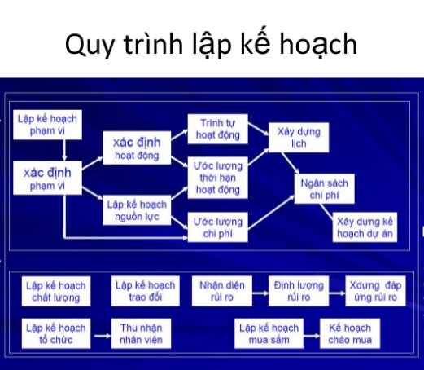

***Hình 1 – Quy trình lập kế hoạch***

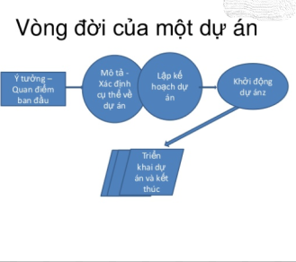

***Hình 2 – Vòng đời của 1 dự án***

**Mục tiêu và phạm vi**:

* Mục tiêu dài hạn: Tăng cường năng lực quản lý.
* Mục tiêu cụ thể: Xây dựng Website quản lý Blog, quản lý thông tin về người dùng, bài viết và các hoạt động của Blog.
* Phạm vi: Chỉ xây dựng Website.
* Xây dựng phần mềm với các chức năng và tính năng sau:
  + Quản lý thông tin người dùng.
  + Quản lý thông tin Adminstrator.
  + Quản lý thông tin bài viết.
  + Báo cáo và thống kê theo yêu cầu.
* Xây dựng CSDL văn bản.
* Tổ chức lại quy trình thực hiện.
* Chuyển giao công nghệ.

**Hiệu quả thực hiện**

* Tính sẵn sàng của văn bản, tìm kiếm nhanh, chính xác.
* Xử lý văn bản dễ dàng: Tiếp nhận, công bố, phân văn bản, lập hồ sơ xử lý.
* Xây dựng nề nếp làm việc văn minh, công nghệ.
* Dễ kiểm soát tiến độ và nội dung xử lý. Dễ xác nhận trách nhiệm.
* Giảm thời gian làm việc.

**Dự kiến tiến hành triển khai**

* Xây dựng đề án khả thi: 2 tháng.
* Thống nhất thiết kế: 1 tháng.
* Xây dựng Website: 4 tháng.
* Chuyển giao công nghệ: 1 tuần.
* Đưa vào vận hành: 1 tháng.

# 6. Sơ đồ phân rã dự án

## Sơ đồ phân rã

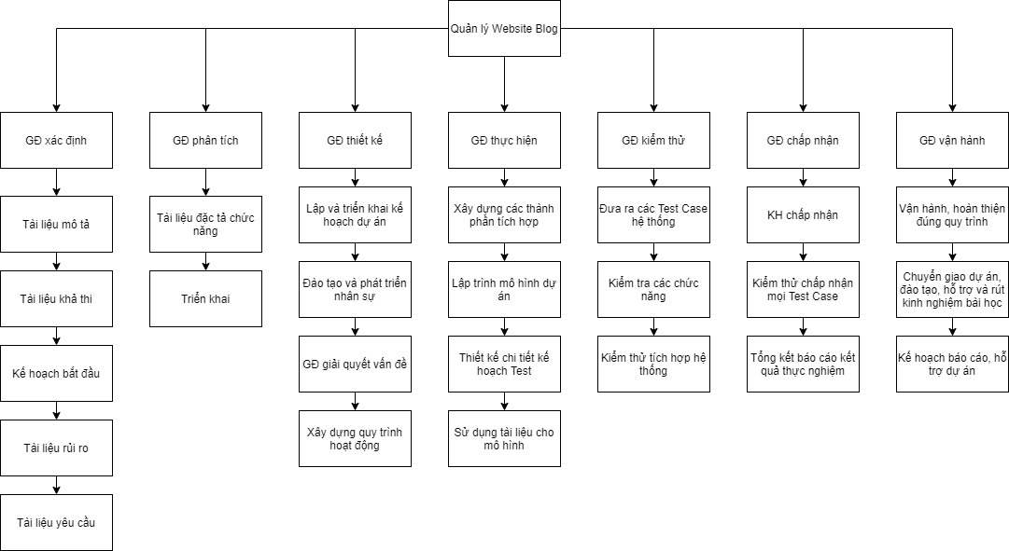

***Hình 3 – Sơ đồ phân rã dự án***

## Bảng phân rã công việc dự án

|  |  |  |  |  |  |  |
| --- | --- | --- | --- | --- | --- | --- |
| **STT** | **Tên công việc** | **Thời gian (tuần)** | **Nhân lực (người)** | **Nỗ lực (%)** | **Chi phí (triệu đồng)** | **Công việc cần làm trước** |
| 1 | Tài liệu mô tả | 3 | 1 | 70 | 10 | Mô tả chức năng hệ thống |
| 2 | Tài liệu khả thi | 2 | 2 | 50 | 5 | Đề cương dự án khả thi |
| 3 | Tài liệu rủi ro | 4 | 4 | 60 | 10 | Phân tích các rủi ro |
| 4 | Kế hoạch ban đầu | 3 | 2 | 40 | 3 | Đặc tả kế hoạch triển khai |
| 5 | Tài liệu yêu cầu | 4 | 4 | 80 | 10 | - Phân tích yêu cầu người dùng  - Yêu cầu của người dùng |
| 6 | Tài liệu đặc tả chức năng | 4 | 2 | 70 | 10 | Phân tích các chức năng của hệ thống |
| 7 | Tài liệu kế hoạch triển khai | 3 | 3 | 70 | 10 | Tài liệu phân tích kế hoạch, giải pháp |

## Bảng kế hoạch dự án

|  |  |  |  |  |  |
| --- | --- | --- | --- | --- | --- |
| **STT** | **Công việc chính** | **Người chịu trách nhiệm** | **Ngày bắt đầu** | **Ngày kết thúc** | **Ghi chú** |
| 1 | Khảo sát hiện trạng | Trịnh Nhật Huy | 25/4/2021 | 15/4/2021 |  |
| 2 | Phân tích yêu cầu | Trịnh Nhật Huy | 30/4/2021 | 15/4/2021 |  |
| 3 | Hồ sơ rủi ro | Nguyễn Tuấn Anh | 5/5/2021 | 15/5/2021 |  |
| 4 | Hồ sơ yêu cầu | Nguyễn Tuấn Anh | 15/5/2021 | 24/5/2021 |  |
| 5 | Tài liệu phân tích thiết kế | Nguyễn Quang Hà  Trịnh Nhật Huy | 18/5/2021 | 22/5/2021 |  |
| 6 | Tìm hiểu mô hình xây dựng phần mềm | Trần Trung Hiếu | 24/5/2021 | 29/5/2021 |  |
| 7 | Thiết kế giao diện | Trần Trung Hiếu | 29/5/2021 | 3/6/2021 |  |
| 8 | Xây dựng Data | Trần Trung Hiếu | 3/6/2021 | 10/6/2021 |  |
| 9 | Xây dựng module chức năng | Trần Trung Hiếu | 10/6/2021 | 20/6/2021 |  |
| 10 | Kiểm tra chức năng phần mềm | Đào Quang Huấn | 10/6/2021 | 1/7/2021 |  |
| 11 | Chiến lược kiểm thử | Đào Quang Huấn | 1/7/2021 | 3/7/2021 |  |
| 12 | Kết thúc dự án | Đào Quang Huấn | 3/7/2021 | 4/7/2021 |  |

## Bảng phân công nhiệm vụ

|  |  |  |  |  |
| --- | --- | --- | --- | --- |
| **STT** | **Nhiệm vụ** | **Người chịu trách nhiệm** | **Ngày bắt đầu** | **Ngày kết thúc** |
| 1. | Leader | Nguyễn Quang Hà | 25/4/2021 | 4/7/2021 |
| 2. | Nghiệp vụ viên | Trịnh Nhật Huy | 25/5/2021 | 5/5/2021 |
| 3. | Phân tích viên | Nguyễn Tuấn Anh | 5/5/2021 | 24/5/2021 |
| 4. | Lập trình viên | Trần Trung Hiếu | 24/5/2021 | 20/6/2021 |
| 5. | Tester | Đào Quang Huấn  Trần Hải Long | 30/5/2021 | 30/6/2021 |
| 6. | Người triển khai dự án | Nguyễn Quang Hà  Trần Trung Hiếu | 30/6/2021 | 4/7/2021 |

## Bảng các mốc sản phẩm

|  |  |  |  |  |  |
| --- | --- | --- | --- | --- | --- |
| **STT** | **Xuất phẩm** | **Người chịu trách nhiệm** | **Ngày bắt đầu** | **Ngày kết thúc** | **Ghi chú** |
| 1 | Version1.0  ( tạo giao diện phần mềm) | Trần Trung Hiếu | 25/4 | 5/5 | Giao diện dễ sửa dụng |
| 2 | Ver1.1  (quản lý: chức năng thêm, sửa, xóa ) | Trần Trung Hiếu  Nguyễn Quang Hà | 5/5 | 20/5 | Có những chức năng cơ bản để quản lý |
| 3 | Ver2  (chức năng chấm công người dùng; thống kê Hà toán) | Trịnh Nhật Huy  Trần Trung Hiếu | 20/5 | 10/6 | Thêm chức năng nâng cao |
| 4 | Ver3  ( tối ưu code, cập nhật thư viện mới nhất ) | Trần Trung Hiếu  Nguyễn Quang Hà | 10/6 | 20/6 |  |
| 5 | Ver4  ( hoàn thiện) | Trần Trung Hiếu  Nguyễn Quang Hà  Đào Quang Huấn | 20/6 | 7/7 | Đảm bảo đúng tiến độ, hạn chế lỗi, bug |

## Bảng phân công công việc

|  |  |  |  |  |  |
| --- | --- | --- | --- | --- | --- |
| **STT** | **Tên công việc** | **Người chịu trách nhiệm** | **Ngày bắt đầu** | **Ngày kết thúc** | **Công việc cần làm** |
| 1 | Khảo sát dự án | - Hà  - Huy | 25/4/2021 | 5/5/2021 | - Khảo sát dự án và nhận yêu cầu từ người dùng |
| 2 | Phân tích yêu cầu | - Tuấn Anh  - Hiếu | 5/5/2021 | 13/5/2021 | - Phân tích yêu cầu của người dùng |
| 3 | Phân tích khả thi | - Huy  - Huấn | 13/5/2021 | 20/5/2021 | - Xem xét tính khả thi của dự án |
| 4 | Phân tích rủi ro | - Tuấn Anh  - Hiếu | 13/5/2021 | 20/5/2021 | - Lên danh sách các rủi ro phần mềm có thể gặp phải |
| 5 | Hồ sơ yêu cầu | - Tuấn Anh  - Hà | 19/5/2021 | 27/5/2021 | - Tạo hồ sơ yêu cầu từ những yêu cầu của người dùng |
| 6 | Tài liệu phân tích thiết kế | - Hiếu  - Huy | 27/5/2021 | 10/6/2021 | - Tìm tài liệu về phân tích thiết kế.  - Phân tích thiết kế hệ thống dựa trên các yêu cầu của người dùng |
| 7 | Mô hình xây dựng phần mềm | - Tuấn Anh  - Huấn | 10/6/2021 | 20/6/2021 | - Tìm hiểu hướng đi cho mô hình phần mềm |
| 8 | Xây dựng dữ liệu | - Huấn | 15/6/2021 | 23/6/2021 | - Nhận dữ liệu từ người dùng và đưa vào CSDL |
| 9 | Thiết kế giao diện | - Hà  - Hiếu | 15/6/2021 | 23/6/2021 | - Xem xét các yêu cầu về giao diện của người dùng |
| 10 | Thiết kế chức năng | - Hiếu  - Huấn  - Huy  - Hà | 17/6/2021 | 30/6/2021 | - Xem xét các yêu cầu về chức năng của người dùng |
| 11 | Chiến lược kiểm thử | - Hà  - Huy | 20/6/2021 | 31/6/2021 | - Kiểm tra lại phần mềm |
| 12 | Kiểm tra chức năng phần mềm | - Tuấn Anh  - Hiếu  - Huấn | 20/6/2021 | 31/7/2021 | - Rà soát lại các chức năng tương ứng với yêu cầu của người dùng |
| 13 | Kết thúc dự án | - Hà | 31/7/2021 | 1/8/2021 | - Tổng quan về dự án |
| 14 | Bàn giao và bảo trì | - Hà  - Huấn  - Tuấn Anh | 1/7/2021 | 4/7/2021 | - Liên hệ với người dùng |

## Kế hoạch phát triển phần mềm

|  |  |  |  |  |  |
| --- | --- | --- | --- | --- | --- |
| **STT** | **Công việc chính** | **Người chịu trách nhiệm** | **Ngày bắt đầu** | **Ngày kết thúc** | **Tài liệu** |
| 1 | Viết tập yêu cầu | Trần Trung Hiếu | 25/08/2021 | 1/9/2021 | tập yêu cầu |
| 2 | Viết phiếu yêu cầu | Trần Trung Hiếu | 30/08/2021 | 5/9/2021 | tập phiếu yêu cầu( theo từng yêu cầu) |
| Trịnh Nhật Huy |
| 3 | Thiết kế | Trần Trung Hiếu | 5/9/2021 | 15/09/2021 | tập thiết kế( theo yêu cầu) |
| 4 | Kế hoạch kiểm chấp nhận | Đào Quang Huấn | 15/09/2021 | 17/09/2021 | lịch kiểm thử chấp nhận |
| 5 | Theo dõi đánh giá | Nguyễn Tuấn Anh | 17/09/2021 | 24/09/2021 | bảng theo dõi đánh giá( quản lý theo yêu cầu) |
|  |  | Trịnh Nhật Huy | 24/09/2021 |  |  |
| 6 | Lập trình | Trần Trung Hiếu | 30/09/2021 | 20/09/2021 | bảng theo dõi đánh giá( quản lý theo yêu cầu) |
| 7 | Thiết kế test | Đào Quang Huấn | 30/10/2021 | 30/10/2021 | tập test( theo yêu cầu) |
| 8 | Tài liệu sử dụng | Trịnh Nhật Huy | 30/10/2021 | 1/11/2021 | hướng dẫn sử dụng |
| 9 | Theo dõi đánh giá kiểm thử, kiểm thử tích hợp | Hà | 1/11/2021 | 4/11/2021 | bảng theo dõi đánh giá( quản lý theo yêu cầu) |
| Huấn |
| Nguyễn Tuấn Anh |

## Phiếu yêu cầu

1. **Đăng ký( module01-REQ01.1)**

|  |  |
| --- | --- |
| Input | Thông tin cơ bản của người dùng bao gồm họ tên người dùng, tên tài khoản, email, mật khẩu |
| Output | Dữ liệu người dùng mới hiển thị |
| Mô tả | 1. Nhập các thông tin vào ô  2. Nhấn nút ***Đăng ký***  3. Hệ thống gửi email xác nhận đăng ký  4. Đăng ký thành công |

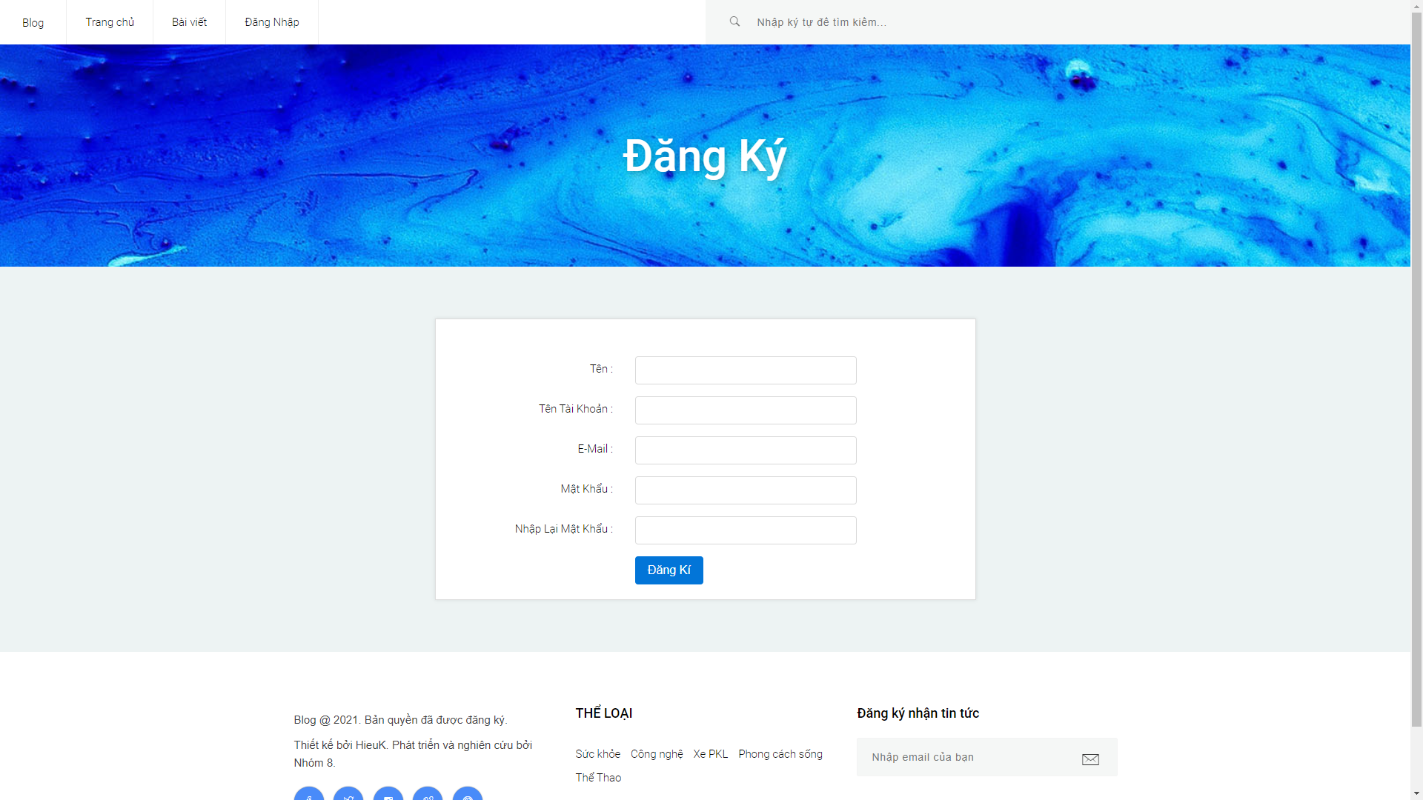***Hình 4 – Form đăng ký người dùng***

1. **Đăng nhập( module 02 - REQ02.1)**

|  |  |
| --- | --- |
| Input | Thông tin đăng nhập bao gồm: email và mật khẩu |
| Output | Trang chính của Website sau khi đăng nhập |
| Mô tả | 1. Nhập thông tin vào ô tương ứng  2. Nhấn nhút ***Đăng nhập***  3. Hệ thống kiểm tra tài khoản đăng nhập  4. Đăng nhập thành công |

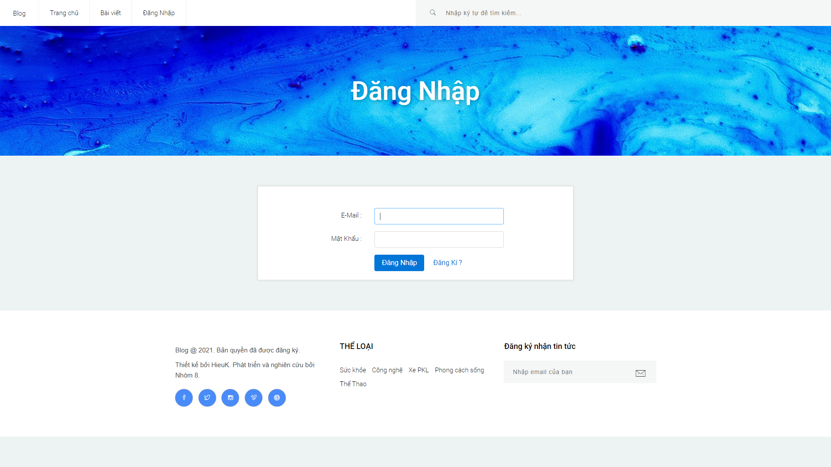

***Hình 5 – Form đăng nhập***

1. **Báo cáo và thống kê (module03 –REQ03.3)**

|  |  |
| --- | --- |
| Input | Thông tin về số lượng tương tác cần thống kê |
| Output | Danh sách các lượt đếm tương tác hiển thị |
| Mô tả | 1. Vào bảng điều khiển  2. Báo cáo hiển thị danh sách các chức năng trên màn hình |

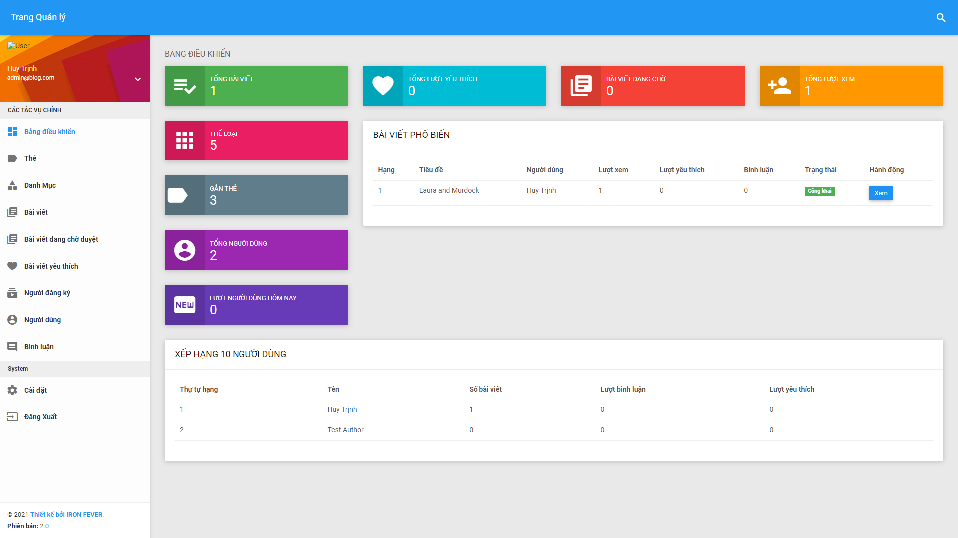

***Hình 6 – Thống kê sản phẩm tồn***

# 7. Bảng thống kê yêu cầu và sơ đồ thiết kế

1. **Bảng thống kê yêu cầu**

|  |  |  |  |
| --- | --- | --- | --- |
| **TÊN MODULE** | **TÊN YÊU CẦU** | **TÊN DIAGRAM** | **Người phụ trách** |
| Module 1: Quản lý người dùng | YC1.1: Thêm TTNV | Biểu đồ 1: Tiến trình quản lý người dùng | ???? |
| YC1.2: Sửa TTNV |
| YC1.3: Tìm kiếm TTNV |
| YC1.4: Chấm công NV |
| Module 2: Quản lý NCC | YC2.1: Thêm TTNCC | Biểu đồ 2: Tiến trình quản lý nhà cung cấp |  |
| YC2.2: Sửa TTNCC |
| YC2.3: Tìm kiếm NCC |
| Module 3: Quản lý người dùng | YC3.1: Thêm TTKH | Biểu đồ 3: Tiến trình quản lý người dùng |  |
| YC3.2: Sửa TTKH |
| YC3.3: Tìm kiếm TTKH |
| Module 4: Quản lý hóa đơn | YC4.1: Lập hóa đơn bán hàng | Biểu đồ 4: Tiến trình quản lý hóa đơn |  |
| YC4.2: Tìm kiếm hóa đơn bán hàng |
| Module 5: Quản lý phiếu cung cấp | YC5.1: Thêm TTCC | Biểu đồ 5: Tiến trình quản lý phiếu cung cấp |  |
| YC5.2: Tìm kiếm phiếu CC |
| Module 6: Quản lý sản phẩm | YC6.1: Thêm TTSP | Biểu đồ 6: Tiến trình quản lý sản phẩm |  |
| YC6.2: Sửa TTSP |
| YC6.3: Tìm kiếm SP |
| Module 7: Báo cáo, thống kê | YC7.1: Thống kê hóa đơn theo KH | Biểu đồ 7: Tiến trình báo cáo thống kê |  |
| YC7.2: Thống kê doanh số của từng NV |
| YC7.3:Báo cáo SP tồn kho |

1. **Sơ đồ thiết kế**

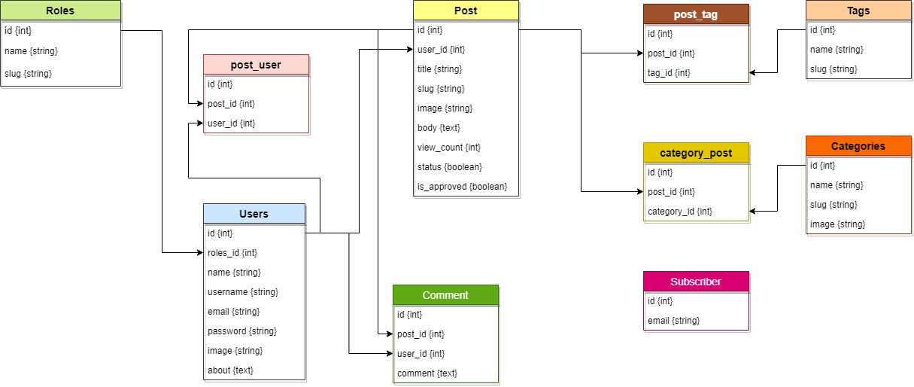

*Sơ đồ khóa Database*

1. **Sơ đồ luồng dữ liệu**
2. **Sơ đồ luồng dữ liệu tổng quan hệ thống**

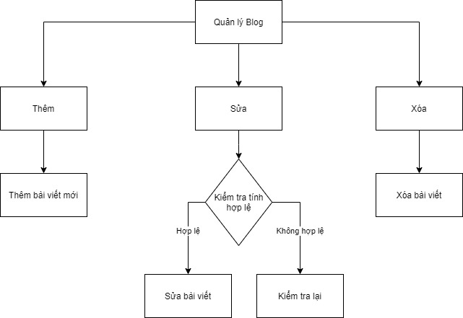

*Sơ đồ luồng dữ liệu mức đỉnh*

1. **Sơ đồ luồng dữ liệu mức dưới đỉnh**

* **Biểu đồ tiến trình quản lý người dùng**

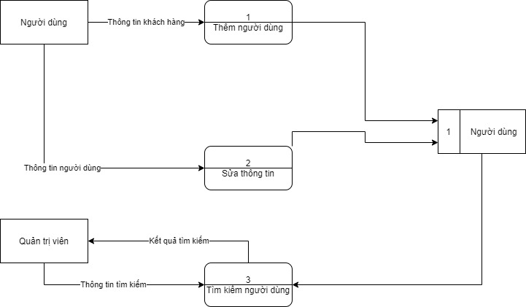

*Biểu đồ 3: Tiến trình quản lý người dùng*

* **Biểu đồ của tiến trình đăng nhập hệ thống**

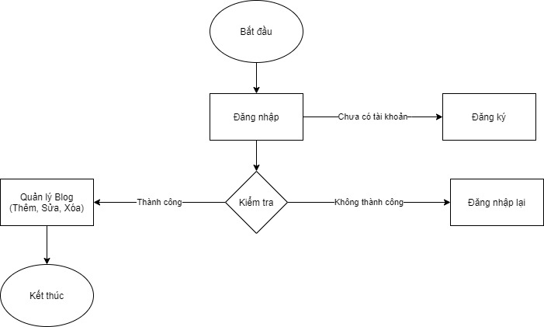

*Biểu đồ 4: Tiến trình quản lý đăng nhập*

* **Biểu đồ của tiến trình quản lý bài viết**

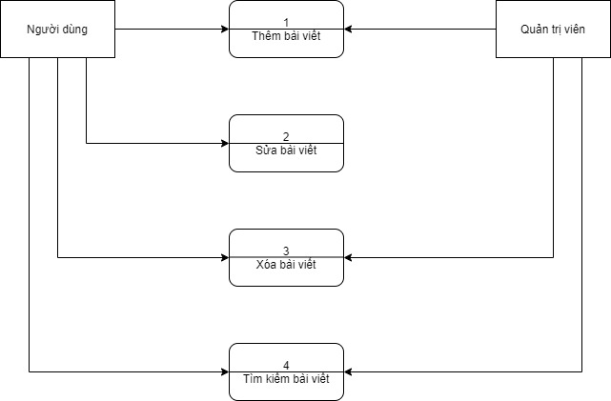

*Biểu đồ 6: Tiến trình quản lý bài viết*

* **Biểu đồ của tiến trình báo cáo thống kê**

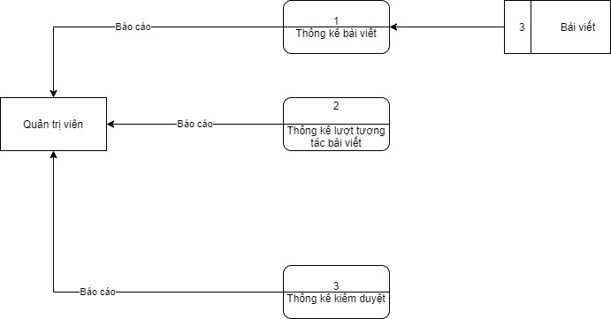

*Biểu đồ 7: Tiến trình báo cáo, thống kê*

# 8. Biểu đồ Gantt

## Vai trò của biểu đồ Gantt

* ***Quản lý cùng lúc nhiều thông tin***

Chỉ với cách thức trình bày đơn giản gồm 2 trục làm việc chính, Gantt chart giúp bạn nắm được rõ các thông tin cần thiết của một dự án: ai là người chịu trách nhiệm thực thi, thời điểm bắt đầu và thời hạn hoàn thành của công việc, mối quan hệ giữa một công việc với toàn bộ tiến độ dự án.  
⇒ Cách thể hiện trực quan, đơn giản nhưng rất dễ hiểu và nhanh chóng nắm được các thông tin chính.

* ***Nâng cao năng suất***

Các thông tin về người thực hiện công việc, tiến độ thực hiện công việc được công bố công khai, giúp từng cá nhân hiểu được sự quan trọng của từng mắt xích trong dự án. Việc này giúp các thành viên chủ động hoàn thành công việc bởi họ hiểu rằng: sự chậm trễ của mình chắc chắn sẽ ảnh hưởng tới tiến độ thực hiện của thành viên khác và của cả dự án.  
⇒ Sự chủ động trong công việc và hoàn thành công việc với tinh thần trách nhiệm là một yếu tố thúc đẩy gia tăng năng suất.

* ***Sử dụng nguồn nhân lực hiệu quả***  
  Giản đồ Gantt cung cấp cho người quản lý, lập kế hoạch dự án có một cái nhìn tổng quan về dự án. Điều này giúp cho họ biết phân phối công việc sao cho hiệu quả, đảm bảo các nguồn nhân lực được sử dụng hợp lý và tối ưu.  
  ⇒ Hạn chế tình trạng quá tải công việc, đảm bảo chất lượng dự án  
  Có thể thấy sơ đồ Gantt đã mang lại khá nhiều lợi ích cho người quản lý. Tuy nhiên, nó cũng có một số nhược điểm nhất định. Ví dụ như:
* Mối quan hệ của các công việc không thể hiện được một cách rõ ràng, không nhìn ra được công việc nào quan trọng và cần đặc biệt chú ý,...
* Đối với những dự án phức tạp lên đến hàng trăm đầu việc, thì việc điều chỉnh thời gian trong quá trình triển khai dự án là rất khó khăn.
* Khó nhận biết được cần phải ưu tiên thực hiện công việc nào  nếu như sơ đồ có quá nhiều các công việc đan xen, liên tiếp nhau.

## Biểu đồ Gantt

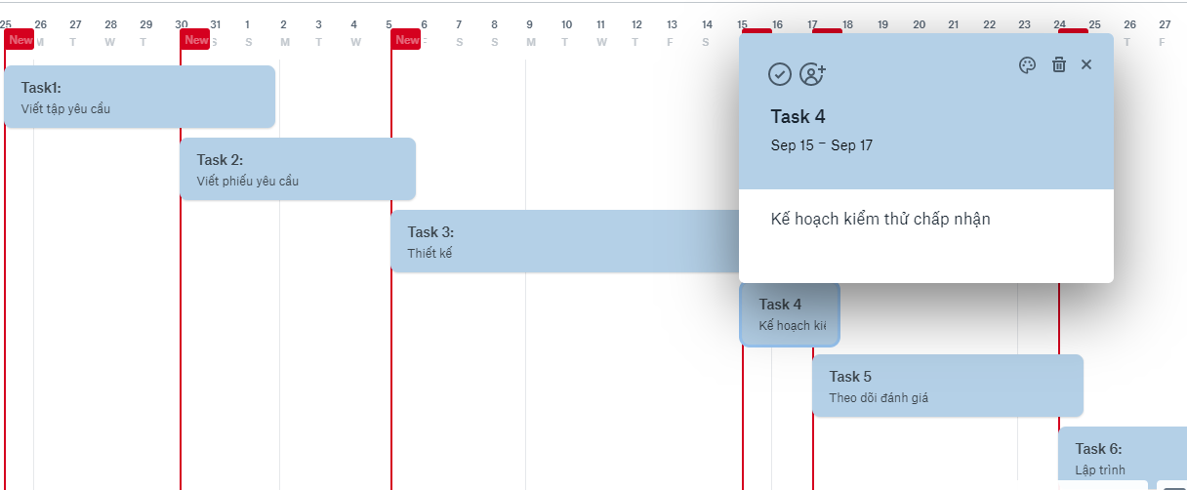

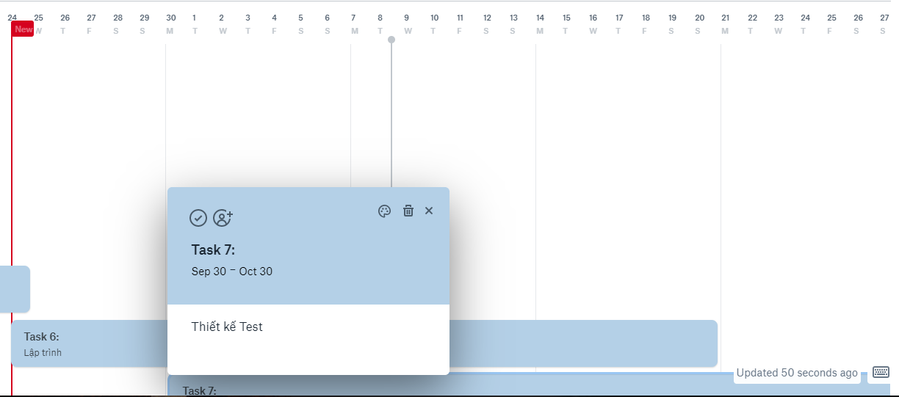

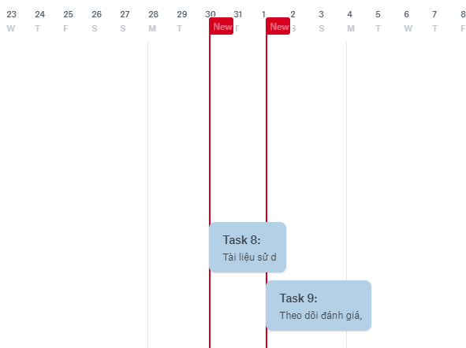

# 9. Biểu đồ Milestone chart

|  |  |  |  |  |  |
| --- | --- | --- | --- | --- | --- |
| **Activity** | **M lest one** | **Target dates** | | | |
| **As fast as possible** | **Most probably** | **As late as possible** | **Actual result** |
| Task 1 | A.Date of start  B.Date of finish  C.Date of approval | 25/8  3/9  30/8 | 30/8  4/9  27/8 | 1/9  5/9  29/9 | 30/8  4/9  27/8 |
| Task 2 | A.Date of start  B.Date of finish  C.Date of approval | 27/8  2/9  2/9 | 5/9  9/9  7/9 | 10/9  11/9  10/9 | 5/9  9/9  7/9 |
| Task 3 | A.Date of start  B.Date of finish  C.Date of approval | 5/9  12/9  12/9 | 9/9  14/9  13/9 | 12/9  17/9  15/9 | 9/9  14/9  13/9 |
| Task 4 | A.Date of start  B.Date of finish  C.Date of approval | 12/9  18/9  15/9 | 15/9  20/9  17/9 | 20/9  23/9  21/9 | 17/9  20/9  18/9 |
| Task 5 | A.Date of start  B.Date of finish  C.Date of approval | 21/9  25/9  23/9 | 23/9  27/9  25/9 | 28/9  29/9  26/9 | 23/9  28/9  25/9 |
| Task 6 | A.Date of start  B.Date of finish C.Date of approval | 25/9  6/10  6/10 | 27/9  8/10  8/10 | 29/9  12/10  10/10 | 27/9  8/10  8/10 |
| Task 7 | A.Date of start  B.Date of finish  C.Date of approval | 23/9  20/10  20/10 | 25/9  22/10  22/10 | 27/9  25/10  25/10 | 25/9  22/10  22/10 |
| Task 8 | A.Date of start  B.Date of finish  C.Date of approval | 27/10  3/11  2/11 | 27/10  4/11  2/11 | 27/10  4/11  2/11 | 27/10  4/11  2/11 |
| Task 9 | A.Date of start  B.Date of finish  C.Date of approval | 28/10  4/11  2/11 | 28/10  4/11  4/11 | 28/10  4/11  4/11 | 28/10  4/11  2/11 |

# 10. Biểu đồ PERT

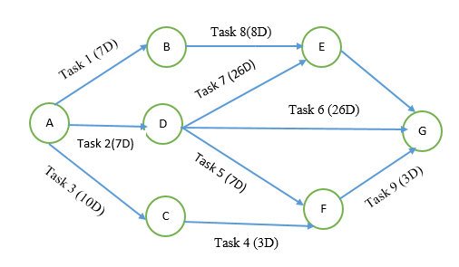

Ta có:

A -> B -> E ->G: 7+8 =15

A-> D-> G: 7+26 = 33

A-> D-> F-> G: 7+7+3= 17

A-> C-> F-> G: 10+3+3=16

* Critical Path: A -> B -> E ->G

# 11. Bảng ước lượng dự án

## Ước lượng dự án LOC (Lines of Code)

* Số dòng code : LOC = 10000 dòng
* 🡺 KLOC = 10
* ERROR/KLOC= 500/10 = 50
* Chi phí / KLOC = 5.000.000đ / 10 = 500.000đ
* Năng suất / KLOC = 70 ngày / 10 = 7

## Ước lượng dự án KF(function point)

Các chức năng chính:

* + Inputs: người dùng, bài viết, các chức năng tương tác
  + Outputs: hiển thị bài viết, lượt tương tác, lượng truy cập
  + Số truy vấn: ai là người dùng, ai là người đăng bài, ai là người kiểm duyệt, người quản lý
  + Số file: người dùng, bài viết, lượt tương tác,…
  + Số tương tác ngoài: ngoại vi, các hệ thống thông tin mà phần mềm giao tiếp.
  + Yếu tố phụ: đòi hỏi backup và hồi phục tin cậy, có chức năng phân tán, tính toán phức tạp,...

|  |  |  |  |  |  |
| --- | --- | --- | --- | --- | --- |
| **Tham số đo** | **Độ đo (đơn vị)** | **Đơn giản** | **Trung bình** | **Phức tạp** | **Tổng** |
| Số input | 15 | 3 | **5** | 6 | 75 |
| Số output | 25 | 2 | **5** | 7 | 125 |
| Số truy vấn | 10 | 3 | 4 | **6** | 60 |
| Số file | 20 | **4** | 5 | 6 | 80 |
| Số tương tác ngoài | 10 | 1 | **2** | 3 | 20 |
| Yếu tố phụ(0,5) | 10 | 2 | 3 | **4** | 40 |
| Tổng | 380 | | | | |

# 12. Bảng thống kê theo dõi tiến độ thực hiện phần mềm

|  |  |  |  |  |
| --- | --- | --- | --- | --- |
|  | **Phân tích và thiết kế** | **Code** | **Test** | **Kết quả** |
| 1. Quản lý người dùng | 95 | 83.75 | 77.5 | 65 |
| YC1.01Thêm mới thông tin người dùng | 100 | 95 | 90 | 80 |
| YC1.02 Sửa thông tin người dùng | 100 | 90 | 80 | 70 |
| YC1.03Tìm kiếm thông tin người dùng | 100 | 80 | 80 | 60 |
| YC1.04 Chấm công người dùng | 80 | 70 | 60 | 50 |
| 2. Quản lý nhà cung cấp | 100 | 70 | 60 | 60 |
| YC2.01 Thêm mới thông tin nhà cung cấp | 100 | 80 | 70 | 60 |
| YC2.02 Sửa thông tin nhà cung cấp | 100 | 70 | 60 | 50 |
| YC2.03 Tìm kiếm nhà cung cấp | 100 | 90 | 80 | 70 |
| 3. Quản lý người dùng | 100 | 87 | 78 | 67 |
| YC3.01 Thêm mới thông tin người dùng | 100 | 90 | 85 | 70 |
| YC3.02 Sửa thông tin người dùng | 100 | 80 | 70 | 60 |
| YC3.03 Tìm kiếm thông tin người dùng | 100 | 90 | 80 | 70 |
| 4. Quản lý hóa đơn | 100 | 90 | 80 | 70 |
| YC4.01 Lập hóa đơn bán hàng | 100 | 90 | 80 | 70 |
| 5. Quản lý phiếu cung cấp | 80 | 70 | 70 | 60 |
| YC5.01 Thêm thông tin cung cấp | 80 | 70 | 70 | 60 |
| 6. Quản lý sản phẩm | 80 | 50 | 43 | 38 |
| YC6.01 Thêm mới thông tin sản phẩm | 90 | 50 | 40 | 35 |
| YC6.02 Sửa thông tin sản phẩm | 80 | 50 | 45 | 40 |
| YC6.03 Tìm kiếm thông tin sản phẩm | 70 | 50 | 45 | 40 |
| 7. Báo cáo, thống kê | 85 | 60 | 55 | 32.5 |
| YC7.01 Thống kê hóa đơn theo người dùng | 80 | 40 | 40 | 30 |
| YC7.02 Thống kê doanh số của từng người dùng | 70 | 40 | 40 | 35 |
| YC7.03 Báo cáo doanh thu theo sản phẩm | 90 | 80 | 70 | 65 |
| YC7.04 Báo cáo sản phẩm tồn kho | 100 | 80 | 70 | 60 |

# 13. Thống kê theo dõi tiến độ Test

|  |  |  |  |  |  |
| --- | --- | --- | --- | --- | --- |
| **Requirement** | **Tests** | **Status** | **Importance** | **Owner** | **Version** |
| **Module 1: Quản lý người dùng** | | | | | |
| REQ01.1: thêm mới thông tin người dùng  *(Mã người dùng được hệ thống thêm tự động.)* | T01.1: Kiểm tra thông tin cơ bản của người dùng | Completed | 2 | Huy | V1.0 |
| REQ01.2: sửa thông tin người dùng |  |  |  |  |  |
| REQ01.2.1: Thay đổi thông tin *(Thông tin thay đổi không bao gồm mã người dùng.)* | T01.2.1: Kiểm tra thông tin người dùng bị thay đổi | Completed | 2 | Tuấn Anh | V1.0 |
| REQ01.2.2: Thay đổi các chính sách tính lương, thưởng | T01.2.2: Kiểm tra các chính sách của Blog | Completed | 2 | Tuấn Anh | V1.0 |
| REQ01.3: tìm kiếm thông tin người dùng *(Nhập vào họ tên, SĐT hoặc mã người dùng. Thông tin hiển thị sẽ bao gồm tất cả thông tin chi tiết về người dùng đó. Không bao gồm thông tin về mật khẩu đăng nhập hệ thống của người dùng)* | T01.3: Kiểm tra thông tin hiển thị sau khi tìm kiếm | Completed | 2 | Huy | V1.0 |
| REQ01.4: chấm công người dùng *(Người dùng sử dụng thẻ từ để chấm công. Thời gian làm việc của người dùng bắt đầu từ 9h đến 21h, nghỉ trưa 2h (từ lúc 12h-14h). Đi làm muộn không quá 5 lần/tháng. Mỗi lần không quá 30'. Người dùng sẽ bị trừ 5% lương nếu đi làm muộn quá số lần cho phép.)* | T01.4: Kiểm tra thông tin chấm công | In Progress | 3 | Hiếu | V1.0 |
| **Module 2: Quản lý nhà cung cấp** | | | | | |
| REQ02.1: thêm mới thông tin nhà cung cấp *(Mã nhà cung cấp được đánh tự động bởi hệ thống)* | T02.1: Kiểm tra thông tin Nhà cung cấp | Completed | 2 | Hiếu | V1.0 |
| REQ02.2: sửa thông tin nhà cung cấp *(Thông tin được sửa không bao gồm mã nhà cung cấp)* | T02.2: Kiểm tra thông tin sau khi sửa | In Progress | 2 | Hà | V1.0 |
| REQ02.3: tìm kiếm nhà cung cấp | T02.3: Kiểm tra thông tin hiển thị sau khi tìm kiếm | Completed | 2 | Hiếu | V1.0 |
| **Module 3: Quản lý người dùng** | | | | | |
| REQ03.1: thêm mới thông tin người dùng | T03.1: Kiểm tra thông tin của khách | Completed | 2 | Hà | V1.0 |
| REQ03.2: sửa thông tin người dùng |  |  |  |  |  |
| REQ03.2.1: Thay đổi thông tin | T03.2.1: Kiểm tra thông tin bị thay đổi | In Progress | 2 | Huấn | V1.0 |
| REQ03.2.2: Thay đổi các chính sách *(Blog có chương trình ưu đãi với các người dùng có thẻ người dùng thân thiết. Có chế độ tích điểm tùy theo loại thẻ.Loại thẻ này chỉ áp dụng với người khách lẻ. Không áp dụng với các doanh nghiệp có hợp tác bằng hợp đồng. 100000đ = 1đ. Số điểm này sẽ được sử dụng khi có CTKM của Blog. )* | T03.2.2: Kiểm tra các chính sách của Blog | Planned | 3 | Hà | V1.1 |
| REQ03.3: tìm kiếm người dùng *(Nhập vào mã khách hoặc số điện thoại khách.* | T03.3: Kiểm tra thông tin hiển thị sau khi tìm kiếm | Completed | 3 | Hà | V1.0 |
| **Module 4: Quản lý hóa đơn** | | | | | |
| REQ04.1: lập hóa đơn bán hàng *(Mã hóa đơn, ngày tạo, người dùng lập hóa đơn được sinh tự động. Dựa theo ngày tháng hiện tại của hệ thống và thông tin người dùng đăng nhập vào hệ thống)* | T04.1: Kiểm tra thông tin hóa đơn sau khi được Hà toán. Kiểm tra thông tin tính toán và giảm giá của hóa đơn | Completed | 3 | Hà | V1.0 |
| REQ04.2: tìm kiếm hóa đơn bán hàng |  |  |  |  |  |
| REQ04.2.1: tìm kiếm hóa đơn theo ngày bán (*Dựa theo ngày bán nhập vào để tìm kiếm các hóa đơn đã bán được trong ngày hôm đó)* | T04.2.1: Kiểm tra thông tin hiển thị ra màn hình | In Progress | 3 | Huy | V1.1 |
| REQ04.2.2: tìm kiếm hóa đơn theo người dùng mua (*Nhập vào tên người dùng, SĐT khách hoặc mã khách để tìm kiếm những hóa đơn khách đã mua trong Blog)* | T04.2.2: Kiểm tra thông tin hiển thị ra màn hình | Planned | 3 | Tuấn Anh | V1.2 |
| REQ04.2.3: tìm kiếm hóa đơn theo sản phẩm bán (*Nhập vào mã sản phẩm cần tìm, hệ thống sẽ hiển thị ra những hóa đơn bán hàng có chứa sản phẩm đó.)* | T04.2.3: Kiểm tra thông tin hiển thị ra màn hình | Planned | 3 | Huy | V1.1 |
| **Module 5: Quản lý phiếu cung cấp** | | | | | |
| REQ05.1: thêm thông tin phiếu cung cấp (*Thông tin phiếu cung cấp có mã phiếu và ngày nhập được thêm tự động bởi hệ thống. Dựa theo tài khoản người dùng được đăng nhập bởi hệ thống thì người dùng nhập cũng sẽ được thêm tự động. Cần nhập đầy đủ thông tin của phiếu cung cấp thì hệ thống mới cho lưu phiếu.)* | T05.1: Kiểm tra thông tin hóa đơn sau khi được lưu. Kiểm tra thông tin tính toán và thông tin kho sau khi lưu hóa đơn | In Progress | 3 | Huấn | V1.0 |
| REQ05.2: tìm kiếm phiếu cung cấp |  |  |  |  |  |
| REQ05.2.1: Tìm kiếm theo mã nhà cung cấp *(Nhập vào tên Nhà cung cấp, SĐT hoặc mã nhà cung cấp để tìm kiếm những hóa đơn đã được nhà cung cấp đó cung ứng.)* | T05.2.1: Kiểm tra thông tin hiển thị sau khi tìm kiếm | Planned | 3 | Hiếu | V1.2 |
| REQ05.2.2: Tìm kiếm theo người dùng nhập *(Nhập vào tên người dùng, hoặc mã người dùng để tìm kiếm những phiếu cung cấp người dùng đó đã nhập kho.)* | T05.2.2: Kiểm tra thông tin hiển thị sau khi tìm kiếm | Planned | 3 | Huy | V1.1 |
| REQ05.2.3: Tìm kiếm theo ngày nhập (*Chọn ngày hóa đơn được nhập để tìm kiếm. Hiển thị ra danh sách những hóa đơn đã được nhập kho trong ngày đó)* | T05.2.3: Kiểm tra thông tin hiển thị sau khi tìm kiếm | Planned | 3 | Huy | V1.1 |
| **Module 6: Quản lý sản phẩm** | | | | | |
| REQ06.1: thêm mới thông tin sản phẩm (*Mã sản phẩm được tạo tự động dựa trên mã loại sản phẩm, mã nhà cung cấp và thời gian thêm sản phẩm. Số lượng sản phẩm khi mới tạo sẽ được mặc định là 0. Và sẽ được tăng khi tạo hóa đơn nhập kho mới hoặc giảm khi tạo hóa đơn bán hàng mới và Hà toán thành công.)* | T06.1: Kiểm tra thông tin sản phẩm sau khi thêm | Developed | 3 | Hiếu | V1.0 |
| REQ06.2: sửa thông tin sản phẩm *(Thông tin sửa chữa không bao gồm mã sản phẩm, nhà cung cấp, số lượng tồn kho.)* | T06.2: Kiểm tra thông tin sản phẩm sau khi sửa | Developed | 2 | Huấn | V1.0 |
| REQ06.3: tìm kiếm sản phẩm |  |  |  |  |  |
| REQ06.3.1: Tìm kiếm theo nhà cung cấp *(Nhập vào mã nhà cung cấp cần tìm, hệ thống sẽ hiển thị ra những hóa đơn sản phẩm được cung cấp bởi nhà cung cấp đó.)* | T06.2.1: Kiểm tra thông tin hiển thị sau khi tìm kiếm | In Progress | 3 | Huy | V1.1 |
| REQ06.3.2: Tìm kiếm theo sản phẩm *(Nhập vào mã sản phẩm cần tìm, hệ thống sẽ hiển thị ra thông tin sản phẩm đó.)* | T06.2.2 : Kiểm tra thông tin hiển thị sau khi tìm kiếm | In Progress | 3 | Huấn | V1.0 |
| REQ06.3.3: Tìm kiếm theo ngày nhập *(Chọn ngày cần tìm kiếm, hệ thống sẽ hiển thị ra danh sách những sản phẩm đã được nhập kho trong ngày đó)* | T06.2.3: Kiểm tra thông tin hiển thị sau khi tìm kiếm | Planned | 3 | Hà | V1.1 |
| **Module 7: Báo cáo, thống kê** | | | | | |
| REQ07.1: thống kê hóa đơn theo người dùng (*Chọn người dùng cần thống kê. Hệ thống sẽ hiển thị ra tất cả những hóa đơn mà người dùng đó đã mua từ trước đến nay.)* | T06.2.3: Kiểm tra thông tin hiển thị sau khi tìm kiếm | Completed | 3 | Hà | V1.0 |
| REQ07.2: thống kê doanh số bán hàng của từng người dùng *(Chọn người dùng cần thống kê. Hệ thống sẽ thống kê và tính tổng giá trị của tất cả những hóa đơn mà người dùng đó đã bán và số lượng những hóa đơn bán hàng đã bán được của người dùng đó trong tháng hiện tại.)* | T06.2.3: Kiểm tra thông tin hiển thị sau khi tìm kiếm | Planned | 2 | Huy | V1.1 |
| REQ07.3: báo cáo sản phẩm tồn kho (*Chỉ báo cáo những sản phẩm đang và sắp hết. Những sản phẩm hiện đang có số lượng trong kho <= 5 sản phẩm thì sẽ ở mức đỏ - Cần nhập hàng gấp. Những sản phẩm có số lượng tồn kho <= 20 sản phẩm thì ở mức vàng - Cần chuẩn bị nhập hàng. Những sản phẩm còn nhiều hơn 20 sản phẩm thì sẽ không hiển thị ở bảng báo cáo này.)* | T06.2.3: Kiểm tra thông tin hiển thị sau khi tìm kiếm | Planned | 3 | Hiếu | V1.2 |
| REQ07.4: Báo cáo chấm công của người dùng *(Báo cáo chấm công theo từng người dùng, theo từng ngày trong tháng.)* | T06.2.3: Kiểm tra thông tin hiển thị sau khi tìm kiếm | In Progress | 2 | Huấn | V1.2 |

# 14. Quản lý phiên bản code, cập nhật bảng các mốc sản phẩm

|  |  |  |  |  |  |
| --- | --- | --- | --- | --- | --- |
| **Requirement** | **Tests** | **Status** | **Importance** | **Owner** | **Version** |
| **Module 1: Quản lý người dùng** | | | | | |
| REQ01.1: thêm mới thông tin người dùng  *(Mã người dùng được hệ thống thêm tự động.)* | T01.1: Kiểm tra thông tin cơ bản của người dùng | Completed | 2 | Huy | V1.0 |
| REQ01.2: sửa thông tin người dùng |  |  |  |  |  |
| REQ01.2.1: Thay đổi thông tin *(Thông tin thay đổi không bao gồm mã người dùng.)* | T01.2.1: Kiểm tra thông tin người dùng bị thay đổi | Completed | 2 | Tuấn Anh | V1.0 |
| REQ01.2.2: Thay đổi các chính sách tính lương, thưởng | T01.2.2: Kiểm tra các chính sách của Blog | Completed | 2 | Tuấn Anh | V1.0 |
| REQ01.3: tìm kiếm thông tin người dùng *(Nhập vào họ tên, SĐT hoặc mã người dùng. Thông tin hiển thị sẽ bao gồm tất cả thông tin chi tiết về người dùng đó. Không bao gồm thông tin về mật khẩu đăng nhập hệ thống của người dùng)* | T01.3: Kiểm tra thông tin hiển thị sau khi tìm kiếm | Completed | 2 | Huy | V1.0 |
| REQ01.4: chấm công người dùng *(Người dùng sử dụng thẻ từ để chấm công. Thời gian làm việc của người dùng bắt đầu từ 9h đến 21h, nghỉ trưa 2h (từ lúc 12h-14h). Đi làm muộn không quá 5 lần/tháng. Mỗi lần không quá 30'. Người dùng sẽ bị trừ 5% lương nếu đi làm muộn quá số lần cho phép.)* | T01.4: Kiểm tra thông tin chấm công | In Progress | 3 | Hiếu | V1.0 |
| **Module 2: Quản lý nhà cung cấp** | | | | | |
| REQ02.1: thêm mới thông tin nhà cung cấp *(Mã nhà cung cấp được đánh tự động bởi hệ thống)* | T02.1: Kiểm tra thông tin Nhà cung cấp | Completed | 2 | Hiếu | V1.0 |
| REQ02.2: sửa thông tin nhà cung cấp *(Thông tin được sửa không bao gồm mã nhà cung cấp)* | T02.2: Kiểm tra thông tin sau khi sửa | In Progress | 2 | Hà | V1.0 |
| REQ02.3: tìm kiếm nhà cung cấp | T02.3: Kiểm tra thông tin hiển thị sau khi tìm kiếm | Completed | 2 | Hiếu | V1.0 |
| **Module 3: Quản lý người dùng** | | | | | |
| REQ03.1: thêm mới thông tin người dùng | T03.1: Kiểm tra thông tin của khách | Completed | 2 | Hà | V1.0 |
| REQ03.2: sửa thông tin người dùng |  |  |  |  |  |
| REQ03.2.1: Thay đổi thông tin | T03.2.1: Kiểm tra thông tin bị thay đổi | In Progress | 2 | Huấn | V1.0 |
| REQ03.2.2: Thay đổi các chính sách *(Blog có chương trình ưu đãi với các người dùng có thẻ người dùng thân thiết. Có chế độ tích điểm tùy theo loại thẻ.Loại thẻ này chỉ áp dụng với người khách lẻ. Không áp dụng với các doanh nghiệp có hợp tác bằng hợp đồng. 100000đ = 1đ. Số điểm này sẽ được sử dụng khi có CTKM của Blog. )* | T03.2.2: Kiểm tra các chính sách của Blog | Planned | 3 | Hà | V1.1 |
| REQ03.3: tìm kiếm người dùng *(Nhập vào mã khách hoặc số điện thoại khách.* | T03.3: Kiểm tra thông tin hiển thị sau khi tìm kiếm | Completed | 3 | Hà | V1.0 |
| **Module 4: Quản lý hóa đơn** | | | | | |
| REQ04.1: lập hóa đơn bán hàng *(Mã hóa đơn, ngày tạo, người dùng lập hóa đơn được sinh tự động. Dựa theo ngày tháng hiện tại của hệ thống và thông tin người dùng đăng nhập vào hệ thống)* | T04.1: Kiểm tra thông tin hóa đơn sau khi được Hà toán. Kiểm tra thông tin tính toán và giảm giá của hóa đơn | Completed | 3 | Hà | V1.0 |
| REQ04.2: tìm kiếm hóa đơn bán hàng |  |  |  |  |  |
| REQ04.2.1: tìm kiếm hóa đơn theo ngày bán (*Dựa theo ngày bán nhập vào để tìm kiếm các hóa đơn đã bán được trong ngày hôm đó)* | T04.2.1: Kiểm tra thông tin hiển thị ra màn hình | In Progress | 3 | Huy | V1.1 |
| REQ04.2.2: tìm kiếm hóa đơn theo người dùng mua (*Nhập vào tên người dùng, SĐT khách hoặc mã khách để tìm kiếm những hóa đơn khách đã mua trong Blog)* | T04.2.2: Kiểm tra thông tin hiển thị ra màn hình | Planned | 3 | Tuấn Anh | V1.2 |
| REQ04.2.3: tìm kiếm hóa đơn theo sản phẩm bán (*Nhập vào mã sản phẩm cần tìm, hệ thống sẽ hiển thị ra những hóa đơn bán hàng có chứa sản phẩm đó.)* | T04.2.3: Kiểm tra thông tin hiển thị ra màn hình | Planned | 3 | Huy | V1.1 |
| **Module 5: Quản lý phiếu cung cấp** | | | | | |
| REQ05.1: thêm thông tin phiếu cung cấp (*Thông tin phiếu cung cấp có mã phiếu và ngày nhập được thêm tự động bởi hệ thống. Dựa theo tài khoản người dùng được đăng nhập bởi hệ thống thì người dùng nhập cũng sẽ được thêm tự động. Cần nhập đầy đủ thông tin của phiếu cung cấp thì hệ thống mới cho lưu phiếu.)* | T05.1: Kiểm tra thông tin hóa đơn sau khi được lưu. Kiểm tra thông tin tính toán và thông tin kho sau khi lưu hóa đơn | In Progress | 3 | Huấn | V1.0 |
| REQ05.2: tìm kiếm phiếu cung cấp |  |  |  |  |  |
| REQ05.2.1: Tìm kiếm theo mã nhà cung cấp *(Nhập vào tên Nhà cung cấp, SĐT hoặc mã nhà cung cấp để tìm kiếm những hóa đơn đã được nhà cung cấp đó cung ứng.)* | T05.2.1: Kiểm tra thông tin hiển thị sau khi tìm kiếm | Planned | 3 | Hiếu | V1.2 |
| REQ05.2.2: Tìm kiếm theo người dùng nhập *(Nhập vào tên người dùng, hoặc mã người dùng để tìm kiếm những phiếu cung cấp người dùng đó đã nhập kho.)* | T05.2.2: Kiểm tra thông tin hiển thị sau khi tìm kiếm | Planned | 3 | Huy | V1.1 |
| REQ05.2.3: Tìm kiếm theo ngày nhập (*Chọn ngày hóa đơn được nhập để tìm kiếm. Hiển thị ra danh sách những hóa đơn đã được nhập kho trong ngày đó)* | T05.2.3: Kiểm tra thông tin hiển thị sau khi tìm kiếm | Planned | 3 | Huy | V1.1 |
| **Module 6: Quản lý sản phẩm** | | | | | |
| REQ06.1: thêm mới thông tin sản phẩm (*Mã sản phẩm được tạo tự động dựa trên mã loại sản phẩm, mã nhà cung cấp và thời gian thêm sản phẩm. Số lượng sản phẩm khi mới tạo sẽ được mặc định là 0. Và sẽ được tăng khi tạo hóa đơn nhập kho mới hoặc giảm khi tạo hóa đơn bán hàng mới và Hà toán thành công.)* | T06.1: Kiểm tra thông tin sản phẩm sau khi thêm | Developed | 3 | Hiếu | V1.0 |
| REQ06.2: sửa thông tin sản phẩm *(Thông tin sửa chữa không bao gồm mã sản phẩm, nhà cung cấp, số lượng tồn kho.)* | T06.2: Kiểm tra thông tin sản phẩm sau khi sửa | Developed | 2 | Huấn | V1.0 |
| REQ06.3: tìm kiếm sản phẩm |  |  |  |  |  |
| REQ06.3.1: Tìm kiếm theo nhà cung cấp *(Nhập vào mã nhà cung cấp cần tìm, hệ thống sẽ hiển thị ra những hóa đơn sản phẩm được cung cấp bởi nhà cung cấp đó.)* | T06.2.1: Kiểm tra thông tin hiển thị sau khi tìm kiếm | In Progress | 3 | Huy | V1.1 |
| REQ06.3.2: Tìm kiếm theo sản phẩm *(Nhập vào mã sản phẩm cần tìm, hệ thống sẽ hiển thị ra thông tin sản phẩm đó.)* | T06.2.2 : Kiểm tra thông tin hiển thị sau khi tìm kiếm | In Progress | 3 | Huấn | V1.0 |
| REQ06.3.3: Tìm kiếm theo ngày nhập *(Chọn ngày cần tìm kiếm, hệ thống sẽ hiển thị ra danh sách những sản phẩm đã được nhập kho trong ngày đó)* | T06.2.3: Kiểm tra thông tin hiển thị sau khi tìm kiếm | Planned | 3 | Hà | V1.1 |
| **Module 7: Báo cáo, thống kê** | | | | | |
| REQ07.1: thống kê hóa đơn theo người dùng (*Chọn người dùng cần thống kê. Hệ thống sẽ hiển thị ra tất cả những hóa đơn mà người dùng đó đã mua từ trước đến nay.)* | T06.2.3: Kiểm tra thông tin hiển thị sau khi tìm kiếm | Completed | 3 | Hà | V1.0 |
| REQ07.2: thống kê doanh số bán hàng của từng người dùng *(Chọn người dùng cần thống kê. Hệ thống sẽ thống kê và tính tổng giá trị của tất cả những hóa đơn mà người dùng đó đã bán và số lượng những hóa đơn bán hàng đã bán được của người dùng đó trong tháng hiện tại.)* | T06.2.3: Kiểm tra thông tin hiển thị sau khi tìm kiếm | Planned | 2 | Huy | V1.1 |
| REQ07.3: báo cáo sản phẩm tồn kho (*Chỉ báo cáo những sản phẩm đang và sắp hết. Những sản phẩm hiện đang có số lượng trong kho <= 5 sản phẩm thì sẽ ở mức đỏ - Cần nhập hàng gấp. Những sản phẩm có số lượng tồn kho <= 20 sản phẩm thì ở mức vàng - Cần chuẩn bị nhập hàng. Những sản phẩm còn nhiều hơn 20 sản phẩm thì sẽ không hiển thị ở bảng báo cáo này.)* | T06.2.3: Kiểm tra thông tin hiển thị sau khi tìm kiếm | Planned | 3 | Hiếu | V1.2 |
| REQ07.4: Báo cáo chấm công của người dùng *(Báo cáo chấm công theo từng người dùng, theo từng ngày trong tháng.)* | T06.2.3: Kiểm tra thông tin hiển thị sau khi tìm kiếm | In Progress | 2 | Huấn | V1.2 |

# 15. Quản lý rủi ro

## Giới thiệu

* Phạm vi và mục đích của tài liệu: quản lý rủi ro của dự án để phân tích, phản hồi rủi ro và kiểm soát rủi ro; phân tích và ứng phó với rủi ro thông quan vòng đời của dự án và vì lợi ích tốt nhất của dự án, và trong các lợi ích tốt nhất để đạt được các mục tiêu của dự án.
* Tổng quan về các rủi ro chính:
  + Rủi ro trong công nghệ:
    - Phiên bản phần cứng, phần mềm thay đổi trong quá trình thực hiện dự án.
    - Giao diện tới các hệ thống nội bộ và hệ thống bên ngoài có thể không hoàn thành đúng hạn.
    - Triển khai thử nghiệm có thể không đầy đủ cho việc xác định đảm bảo hiệu năng khi triển khai diện rộng.
    - Biện pháp phòng ngừa thảm họa có thể không như mong đợi.
  + Rủi ro do con người:
    - Nguy cơ người dùng giỏi sẽ rời khỏi dự án giữa chừng vì chênh lệch thu.
    - Người dùng có thể không muốn sử dụng hoặc từ chối hệ thống mới.
    - Người dùng có thể không biết cách sử dụng hệ thống mới.
    - Lãnh đạo ở các cơ quan trực thuộc có thể không ủng hộ hệ thống mới.
  + Rủi ro trong quy trình nghiệp vụ:
    - Quy trình nghiệp vụ có thể thay đổi trong khi triển khai dự án CNTT.
    - Phạm vi và yêu cầu có thể tăng, dẫn đến thiếu kinh phí.
    - Hệ thống có thể không đáp ứng nhu cầu hoặc mong đợi của người dùng.
    - Có những yêu cầu nghiệp vụ đặc biệt mà dự án không thể đáp ứng.
* Trách nhiệm:
  + Ban lãnh đạo:
    - Tham gia vào quá trình xây dựng chính sách.
    - Quan tâm thường xuyên tới dự án.
  + Quản lý:
    - Theo dõi sát sao dự án từ lúc bắt đầu đến lúc kết thúc dự án.
    - Có trách nhiệm với dự án.
    - Có trách nhiệm với từng người dùng tham gia vào dự án.
  + Người dùng kỹ thuật:
    - Có trách nhiệm với phần công việc của mình trong dự án.
    - Hoàn thành tốt công việc của mình đúng thời hạn được giao.

## Bảng rủi ro dự án

1. **Rủi ro trong công nghệ**

|  |  |  |  |  |  |
| --- | --- | --- | --- | --- | --- |
| **STT** | **Rủi ro** | **P** | **I** | **E** | **Hành động giảm thiểu rủi ro** |
| 1 | Phiên bản phần cứng, phần mềm thay đổi trong quá trình thực hiện dự án. | 5  3 | 3  2 | 15  6 | Người mua nên yêu cầu phiên bản mới nhất hoặc giải pháp trọn gói. |
| 2 | Giao diện tới các hệ thống nội bộ và hệ thống bên ngoài có thể không hoàn thành đúng hạn. | 4  2 | 3  1 | 12  2 | 1. Bắt đầu sớm, quy định chuẩn kết nối.  2. Cập nhật hệ thống cũ lên chuẩn mới.  3. Làm việc ngay với các hệ thống bên ngoài để thống nhất chuẩn. |
| 3 | Triển khai thử nghiệm có thể không đầy đủ cho việc xác định đảm bảo hiệu năng khi triển khai diện rộng. | 4  2 | 3  1 | 12  2 | 1. Chuẩn bị, kiểm tra và tuân theo kế hoạch thử nghiệm chi tiết, xác định những cấu phần quan trọng và những nghiệp vụ thiết yếu bắt buộc phải thử nghiệm.  2. Chấp nhận thực tế việc triển khai thí điểm sẽ không hoàn hảo và chỉ ra những gì cần sửa trước khi triển khai diện rộng cũng như những việc cần điều chỉnh sau đó. |
| 4 | Biện pháp phòng ngừa thảm họa có thể không như mong đợi. | 3  2 | 3  3 | 9  6 | Chỉ ra yêu cầu rõ ràng và cụ thể, yêu cầu kịch bản kiểm tra hệ thống phòng ngừa thảm họa. |

1. **Rủi ro do con người**

|  |  |  |  |  |  |
| --- | --- | --- | --- | --- | --- |
| **STT** | **Rủi ro** | **P** | **I** | **E** | **Hành động giảm thiểu rủi ro** |
| 1 | Nguy cơ người dùng giỏi sẽ rời khỏi dự án giữa chừng vì chênh lệch thu. | 5  3 | 5  3 | 25  9 | Tạo ra cơ hội thăng tiến, học tập tại nước ngoài.  Lắng nghe cán bộ, đánh giá và áp dụng cải tiến của họ vào công việc. |
| 2 | Người dùng có thể không muốn sử dụng hoặc từ chối hệ thống mới. | 5  3 | 5  3 | 25  9 | Thuyết phục, tập huấn, tuyển người dùng mới, định kỳ luân chuyển cán bộ giữa các phòng ban. |
| 3 | Người dùng có thể không biết cách sử dụng hệ thống mới. | 5  2 | 5  3 | 25  6 | 1. Thực hiện đào tạo và hỗ trợ người sử dụng, cung cấp kiến thức về hệ thống mới.  2. Biên soạn, tập hợp đầy đủ tài liệu tập huấn.  3. Thường xuyên theo dõi, giám sát việc hiểu và chấp nhận hệ thống mới (thông qua các ứng dụng hỗ trợ, thực hiện khảo sát), điều chỉnh việc tập huấn dựa trên các kết quả đánh giá này.  4. Truyền thông rõ ràng về hệ thống mới tới người dùng, nhấn mạnh việc người dùng sẽ tham gia triển khai thí điểm để đảm bảo hệ thống mới đáp ứng yêu cầu của họ. |
| 4 | Lãnh đạo ở các cơ quan trực thuộc có thể không ủng hộ hệ thống mới. | 3  1 | 5  3 | 15  3 | 1. Lãnh đạo cấp cao quan tâm thường xuyên tới dự án, thường xuyên gửi những báo cáo tích cực về dự án cũng như mong muốn về dự án tới các cấp lãnh đạo phía dưới.  2. Lãnh đạo cấp cao làm việc với lãnh đạo chính quyền địa phương để đảm bảo truyền thông điệp về dự án mới, đảm bảo sự chỉ đạo cũng như hỗ trợ của chính quyền địa phương trong khi thực hiện, triển khai dự án. |

1. **Rủi ro trong quy trình nghiệp vụ**

|  |  |  |  |  |  |
| --- | --- | --- | --- | --- | --- |
| **STT** | **Rủi ro** | **P** | **I** | **E** | **Hành động giảm thiểu rủi ro** |
| 1 | Quy trình nghiệp vụ có thể thay đổi trong khi triển khai dự án CNTT. | 5  3 | 5  3 | 25  9 | 1. Ban quản lý cấp cao phải tham gia vào quá trình xây dựng chính sách để đảm bảo hiểu rõ được ảnh hưởng của bất kỳ thay đổi quan trọng nào.  2. Xây dựng các thay đổi cần thiết vào hệ thống thông qua quy trình quản lý thay đổi đã được phê duyệt. |
| 2 | Phạm vi và yêu cầu có thể tăng, dẫn đến thiếu kinh phí. | 5  3 | 5  3 | 25  9 | 1. Mọi thay đổi về phạm vi sẽ phải qua tiến trình phê duyệt sự thay đổi và phải đảm bảo phù hợp với kinh phí được phê duyệt trước đó.  2. Đặt các mức ưu tiên cho yêu cầu nghiệp vụ và yêu cầu kỹ thuật vào tiến trình ra quyết định. |
| 3 | Hệ thống có thể không đáp ứng nhu cầu hoặc mong đợi của người dùng. | 3  1 | 4  2 | 12  2 | 1. Đảm bảo người dùng ở các cấp tham gia vào việc tái thiết kế quy trình nghiệp vụ và hệ thống.  2. Huy động người dùng vào việc kiểm tra và,  3. Thử nghiệm nhiều chức năng chính. |
| 4 | Có những yêu cầu nghiệp vụ đặc biệt mà dự án không thể đáp ứng. | 3  2 | 3  2 | 9  4 | Báo cáo lên ban quản lý dự án những vấn đề này để chỉ ra ảnh hưởng tới quy trình nghiệp vụ và chiến lược kinh doanh. |

## Hạn chế, giám sát và quản lý rủi ro

* 1. **Rủi ro trong công nghệ**
* Rủi ro thứ nhất: Phiên bản phần cứng, phần mềm thay đổi trong quá trình thực hiện dự án
  + Giảm nhẹ hậu quả:
    - Yêu cầu người mua chọn phiên bản mới nhất.
    - Hoặc chọn giải pháp trọn gói.
  + Giám sát:
    - Theo dõi sự thay đổi của công nghệ và áp dụng vào dự án.
    - Hoặc chọn công nghệ phù hợp nhất với dự án.
  + Quản lý:
    - Quản lý và cập nhật liên tục các mã nguồn công nghệ mới.
* Rủi ro thứ hai: Giao diện tới các hệ thống nội bộ và hệ thống bên ngoài có thể không hoàn thành đúng hạn.
  + Giảm nhẹ hậu quả:
    - Bắt đầu sớm, quy định chuẩn kết nối.
    - Cập nhật hệ thống cũ lên chuẩn mới.
    - Làm việc ngay với các hệ thống bên ngoài để thống nhất chuẩn.
  + Giám sát:
    - Theo dõi dự án để nắm bắt kịp thời các quy trình tạo giao diện tới các hệ thống để hoàn thành đúng hạn.
  + Quản lý:
    - Quản lý quá trình kết nối của hệ thống nội bộ và hệ thống bên ngoài.
* Rủi ro thứ ba: Triển khai thử nghiệm có thể không đầy đủ cho việc xác định đảm bảo hiệu năng khi triển khai diện rộng.
  + Giảm nhẹ hậu quả:
    - Chuẩn bị, kiểm tra và tuân theo kế hoạch thử nghiệm chi tiết, xác định những cấu phần quan trọng và những nghiệp vụ thiết yếu bắt buộc phải thử nghiệm.
    - Chấp nhận thực tế việc triển khai thí điểm sẽ không hoàn hảo và chỉ ra những gì cần sửa trước khi triển khai diện rộng cũng như những việc cần điều chỉnh sau đó.
  + Giám sát:
    - Theo dõi quá trình thử nghiệm để đảm bảo đầy đủ hiệu năng cho đến khi được triển khai trên diện rộng.
    - Theo dõi sát sao quá trình triển khai trên diện rộng để xử lý kịp thời.
  + Quản lý:
    - Quản lý quá trình thử nghiệm.
    - Quản lý quá trình thực hiện phần mềm để kiểm soát hiệu năng ở mức đầy đủ nhất cho đến khi được triển khai trên diện rộng.
* Rủi ro thứ tư: Biện pháp phòng ngừa thảm họa có thể không như mong đợi.
  + Giảm nhẹ hậu quả:
    - Chỉ ra yêu cầu rõ ràng và cụ thể, yêu cầu kịch bản kiểm tra hệ thống phòng ngừa thảm họa.
  + Giám sát:
    - Giám sát liên tục và kiểm tra hệ thống.
    - Giám sát kịch bản đã đề ra về các thảm họa trước đó.
  + Quản lý:
    - Quản lý các kịch bản phòng ngừa thảm họa.
    - Quản lý các biện pháp mới đươc thêm vào.
  1. **Rủi ro do con người**
* Rủi do thứ nhất: Nguy cơ người dùng giỏi sẽ rời khỏi dự án giữa chừng vì chênh lệch thu.
  + Giảm nhẹ hậu quả:
    - Tạo ra cơ hội thăng tiến, học tập tại nước ngoài.
    - Lắng nghe cán bộ, đánh giá và áp dụng cải tiến của họ vào công việc.
    - Tìm người dùng bổ sung vị trí.
  + Giám sát:
    - Theo dõi dự án để sắp xếp người dùng lấp chỗ trống.
    - Quá trình làm việc của người dùng để thưởng phạt rõ ràng để người dùng có mục tiêu làm việc.
    - Các ý kiến của người dùng với dự án để có lợi nhất cho dự án và biểu Hiếu những ý kiến hay.
  + Quản lý:
    - Quản lý người dùng trong quá trình làm việc để tránh việc thiếu nhân lực khi người dùng dời khỏi dự án.
* Rủi ro thứ hai: Người dùng có thể không muốn sử dụng hoặc từ chối hệ thống mới.
  + Giảm nhẹ hậu quả:
    - Thuyết phục, tập huấn, tuyển người dùng mới, định kỳ luân chuyển cán bộ giữa các phòng ban.
  + Giám sát:
    - Quá trình triển khai của người dùng với người dùng.
  + Quản lý:
    - Phát triển của phần mềm và triển khai đến người dùng một cách hợp lý.
* Rủi ro thứ ba: Người dùng có thể không biết cách sử dụng hệ thống mới.
  + Giảm nhẹ hậu quả:
    - Thực hiện đào tạo và hỗ trợ người sử dụng, cung cấp kiến thức về hệ thống mới.
    - Biên soạn, tập hợp đầy đủ tài liệu tập huấn.
    - Thường xuyên theo dõi, giám sát việc hiểu và chấp nhận hệ thống mới (thông qua các ứng dụng hỗ trợ, thực hiện khảo sát), điều chỉnh việc tập huấn dựa trên các kết quả đánh giá này.
    - Truyền thông rõ ràng về hệ thống mới tới người dùng, nhấn mạnh việc người dùng sẽ tham gia triển khai thí điểm để đảm bảo hệ thống mới đáp ứng yêu cầu của họ.
  + Giám sát:
    - Quá trình viết tài liệu tập huấn để người dùng hiểu một cách dễ nhất về phần mềm.
    - Quá trình đào tạo và hỗ trợ người sử dụng của người dùng.
    - Việc hiểu và chấp nhận hệ thống mới.
  + Quản lý:
    - Viết tập tài liệu đào tạo để cung cấp cho người dùng.
    - Quá trình đào tạo sử dụng hệ thống với người dùng.
    - Quá trình đào tạo tập huấn và chấp nhận hệ thống của người dùng.
* Rủi ro thứ tư: Lãnh đạo ở các cơ quan trực thuộc có thể không ủng hộ hệ thống mới.
  + Giảm nhẹ hậu quả:
    - Lãnh đạo cấp cao quan tâm thường xuyên tới dự án, thường xuyên gửi những báo cáo tích cực về dự án cũng như mong muốn về dự án tới các cấp lãnh đạo phía dưới.
    - Lãnh đạo cấp cao làm việc với lãnh đạo chính quyền địa phương để đảm bảo truyền thông điệp về dự án mới, đảm bảo sự chỉ đạo cũng như hỗ trợ của chính quyền địa phương trong khi thực hiện.
  + Giám sát:
    - Quá trình làm việc của các lãnh đạo để có thể họp khi không thống nhất ý kiến với ban lãnh đạo trực thuộc.
    - Quá trình tuyên truyền dự án với các ban lãnh đạo trực thuộc địa phương.
  + Quản lý:
    - Báo cáo tích cực của lãnh đạo về dự án và mong muốn về dự án tới.
    - Truyền thông điệp về dự án mới, đảm bảo chỉ đạo và hỗ trợ của lãnh đạo trong khi thực hiện dự án.
  1. **Rủi ro trong quy trình nghiệp vụ**
* Rủi ro thứ nhất: Quy trình nghiệp vụ có thể thay đổi trong khi triển khai dự án CNTT.
  + Giảm nhẹ hậu quả:
    - Ban quản lý cấp cao phải tham gia vào quá trình xây dựng chính sách để đảm bảo hiểu rõ được ảnh hưởng của bất kỳ thay đổi quan trọng nào.
    - Xây dựng các thay đổi cần thiết vào hệ thống thông qua quy trình quản lý thay đổi đã được phê duyệt.
  + Giám sát:
    - Quá trình xây dựng chính sách để nắm bắt rõ sự ảnh hưởng của bất kỳ thay đổi nào.
    - Quá trình phê duyệt của bất kỳ thay đổi nào.
  + Quản lý:
    - Chính sách của bất kỳ thay đổi bào để xử lý kịp thời.
    - Các thay đổi cần thiết của hệ thống.
* Rủi ro thứ hai: Phạm vi và yêu cầu có thể tăng, dẫn đến thiếu kinh phí.
  + Giảm nhẹ hậu quả:
    - Mọi thay đổi về phạm vi sẽ phải qua tiến trình phê duyệt sự thay đổi và phải đảm bảo phù hợp với kinh phí được phê duyệt trước đó.
    - Đặt các mức ưu tiên cho yêu cầu nghiệp vụ và yêu cầu kỹ thuật vào tiến trình ra quyết định.
  + Giám sát:
    - Quy mô và phạm vi của dự án để đảm bảo kinh phí phù hợp.
    - Các mức ưu tiên của quá trình xây dựng dự án.
  + Quản lý:
    - Quy mô, kinh phí đã cho trước của dự án.
    - Yêu cầu nghiệp vụ và yêu cầu kỹ thuật.
* Rủi ro thứ ba: Hệ thống có thể không đáp ứng nhu cầu hoặc mong đợi của người dùng.
  + Giảm nhẹ hậu quả:
    - Đảm bảo người dùng ở các cấp tham gia vào việc tái thiết kế quy trình nghiệp vụ và hệ thống.
    - Huy động người dùng vào việc kiểm tra.
    - Thử nghiệm nhiều chức năng chính.
  + Giám sát:
    - Quá trình phát triển của các vesion, các kết quả test của dự án xem có được chấp nhận hay không.
    - Quá trình triển khai phần mềm xem có trục trặc hay không.
  + Quản lý:
    - Quản lý các phiên bản code và test.
    - Triển khai phần mềm.
* Rủi ro thứ tư: Có những yêu cầu nghiệp vụ đặc biệt mà dự án không thể đáp ứng.
  + Giảm nhẹ hậu quả:
    - Báo cáo lên ban quản lý dự án những vấn đề này để chỉ ra ảnh hưởng tới quy trình nghiệp vụ và chiến lược kinh doanh.
  + Giám sát:
    - Tập yêu cầu mà người dùng đưa ra.
    - Thống nhất với người dùng qua từng phiên bản code.
  + Quản lý: Phiên bản code, test, Tập yêu cầu

# 16. Kết thúc dự án

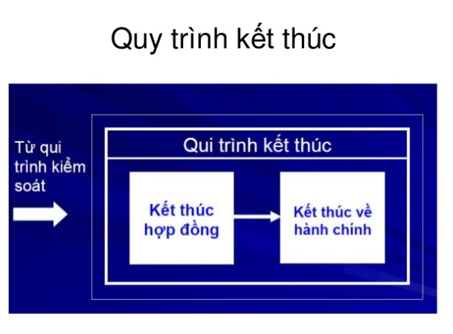

## Lý do kết thúc dự án

* Đã hoàn thành các yêu cầu của dự án.

## Thống kê lại dữ liệu

* Chi phí thực hiện: 50 triệu đồng
* Thời gian thực hiện: 70 ngày
* Chất lượng công việc:Nhìn chung các thành viên trong team làm việc khá tốt,có trách nhiệm trong công việc.Tuy nhiên còn tồn tại 1 số bất đồng về ý tưởng của các thành viên trong team nhưng đã sớm được khắc phục.
* Chất lượng sản phẩm:Phần mềm đã phần nào đáp ứng được những yêu cầu đề ra,tuy nhiên trong quá trình vận hành còn mắc một số lỗi nhỏ nhưng đã được khắc phục kịp thời.
* So sánh giữa kế hoạch và thực tế:Kế hoạch được đề ra khá chi tiết,tuy nhiên trong quá trình thực tế vẫn phát sinh 1 số trường hợp không mong muốn.

## Chuẩn bị tài liệu

Tài liệu liên quan bao gồm:

* Đề án khởi xuất dự án
* Kế hoạch dự án
* Báo cáo chi phí
* Tài liệu về hợp đồng
* Thư tín,văn bản chứng từ liên quan
* Tài liệu kiểm soát sự thay đổi
* Tài liệu kỹ thuật
* Tài liệu mua sắm,chi tiêu

## Kết thúc hợp đồng

* Thông báo cho người dùng về sự kết thúc của dự án
* Chuyển giao (và lắp đặt) như đã ký kết,lấy ý kiến phản hồi từ người dùng về sản phẩm
* Đảm bảo đầy đủ tài liệu kèm theo
* Hà lý hợp đồng:Hà toán và chuẩn bị những hóa đơn còn lại gửi cho người dùng
* Tái bố trí nhân lực: Sau khi kết thúc dự án,các thành viên trong team giải tán để tiếp tục cho dự án sắp tới,nhóm phát triển vẫn tiếp tục lấy ý kiến cũng như tiếp nhận những phản ánh từ người dùng về chất lượng phần mềm,hỗ trợ bảo trì khi cần thiết.
* Bộ phận hành chính nhân sự có trách nhiệm quyết toán ,giải quyết vấn đề tài chính liên quan tới dự án.

## Kiểm điểm sau khi bàn giao

* Mục đích: Khảo sát năng suất phục vụ của sản phẩm và các hoạt động duy trì, bảo trì, hỗ trợ người dùng.
* Đánh giá chung:Nhìn chung phần mềm sau khi làm ra đã đáp ứng được những nhu cầu và tính năng như ban đầu vạch ra,giúp giảm bớt thời gian,nhân lực cũng như đem lại hiệu quả Quản lý rạp chiếu phim,người dùng khá hài lòng.Tuy nhiên trong quá trình vận hành vẫn còn gặp phải 1 số lỗi nhỏ cũng như người dùng chưa thể tự vận hành được cả hệ thống cần đội triển khai hỗ trợ trong thời gian khoảng 2 tuần.

# 17. Hướng dẫn sử dụng

Trang chủ:

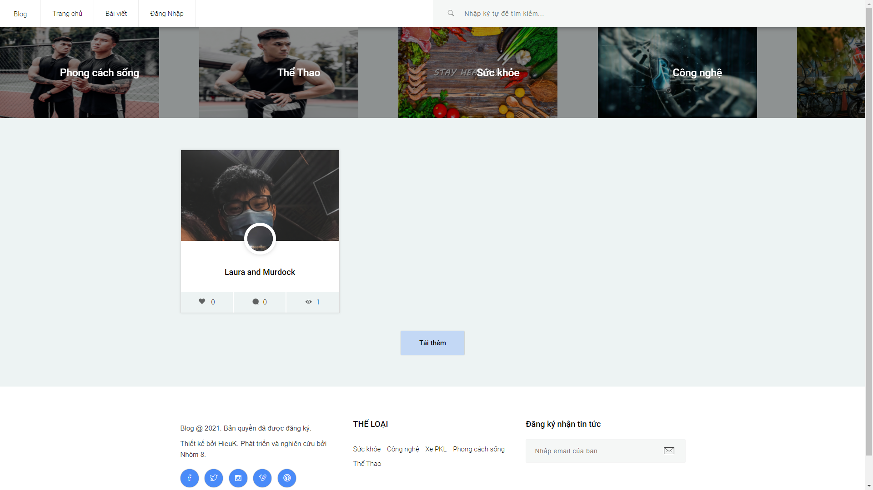

* Nhấn đăng nhập hoặc ký để có thể truy cập hệ thống:



* Trang bảng điều khiển



Trang quản lý sẽ có các chức năng Thêm, sửa và xóa bài viết tương ứng với các chức năng của nó. Chọn chức năng phù hợp với mong muốn.

**\*** Website có chức năng báo cáo, thống kê bài viết, lượng truy cập hàng ngày

+ Báo cáo bài viết

+ Báo cáo người tương tác trong ngày

+ Báo cáo lượt tương tác bài viết

+ Tùy chọn trang cá nhân

**18. Tài liệu đào tạo**

## GIỚI THIỆU

1. **Tổng quan về hệ thống**

* Hệ thống Website Quản lý Blog được xây dựng nhằm đáp ứng các yêu cầu: quản lý bài viết của người dùng
* Ứng dụng công nghệ thông tin vào việc lưu trữ và quản lý các thông tin trong Blog một các hiệu quả
* Cung cấp thông tin nhanh chóng
* Tiết kiệm thời gian, chi phí vận hành, nâng cao hiệu quả công việc

1. **Mục tiêu tài liệu**

* Giúp cho người sử dụng hiểu về phần mềm, cách sử dụng hiệu quả nhất.

1. **Đối tượng sử dụng**

* Chủ Website
* Người có quyền Adminstrator

## QUÁ TRÌNH ĐÀO TẠO

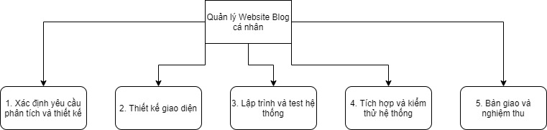

*Hình 2.1:Sơ đồ tổng quan dự án*

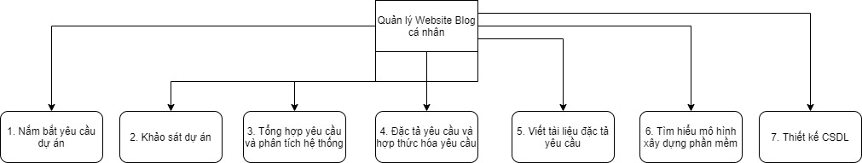

*Hình 2.2: Xác định yêu cầu và phân tích thiết kế*

*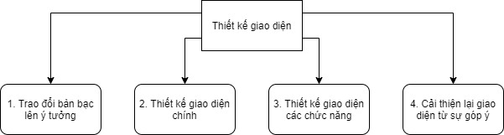Hình 2.3: Sơ đồ thiết kế giao diện*

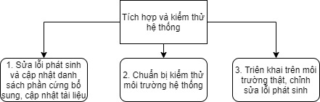

*Hình 2.5:Sơ đồ tích hợp kiểm thử*

## HƯỚNG DẪN ĐÀO TẠO

**Quản lý người dùng**

* 1. Hệ thống yêu cầu người thực hiện chọn lựa một chức năng mong muốn thực hiện.
  2. Mỗi lần được yêu cầu, một luồng con được tiến hành:

- Nếu chọn chức năng “Thêm mới thông tin người dùng”, luồng con “Thêm người dùng” được tiến hành.

- Nếu chọn chức năng “Sửa thông tin người dùng”, luồng con “Sửa người dùng ” được tiến hành.

- Nếu chọn chức năng “Tìm kiếm thông tin người dùng”, luồng con “Tìm kiếm người dùng ” được tiến hành.

-Nếu chọn chức năng “Chấm công người dùng”, luồng con “Chấm công người dùng” được tiến hành.

* 1. Thêm mới thông tin người dùng người dùng

- Hệ thống yêu cầu nhập thông tin người dùng muốn thêm vào. Nhập thông tin người dùng. Hệ thống nhắc người thực hiện xác nhận việc thêm. Hệ thống gán mã cho người dùng và lưu người dùng vào danh sách.

* 1. Sửa thông tin người dùng

- Hệ thống yêu cầu người thực hiện chọn người dùng cần sửa. Hệ thống hiển thị thông tin người dùng. Sửa thông tin người dùng. Hệ thống nhắc người thực hiện xác nhận việc sửa. Hệ thống hiển thị danh sách sau khi sửa.

* 1. Tìm kiếm người dùng

- Hệ thống yêu cầu nhập thông tin bất kì của người dùng. Nhập thông tin tìm kiếm. Hệ thống tìm và hiển thị thông tin người dùng và sắp xếp theo thứ tự mã người dùng.

**Quản lý nhà cung cấp**

1. Hệ thống yêu cầu người dùng chọn lựa một chức năng muốn thực hiện
2. Mỗi lần người dùng cung cấp thông tin yêu cầu, một luồng con được tiến hành.

- Nếu người dùng chọn “Thêm mới thông tin nhà cung cấp”, luồng con “Thêm mới thông tin nhà cung cấp” được tiến hành.

- Nếu người dùng chọn “Sửa thông tin nhà cung cấp”, luồng con “Sửa thông tin nhà cung cấp” được tiến hành.

- Nếu người dùng chọn “Tìm kiếm thông tin nhà cung cấp”, luồng con “Tìm kiếm thông tin nhà cung cấp ” được tiến hành.

* 1. Thêm mới thông tin nhà cung cấp

- Hệ thống yêu cầu người dùng nhập vào thông tin nhà cung cấp muốn thêm. Người thực hiện nhập thông tin nhà cung cấp. Hệ thống nhắc người thực hiện việc thêm. Hệ thống gán mã cho nhà cung cấp và lưu nhà cung cấp vào danh sách.

* 1. Sửa thông tin nhà cung cấp

– Hệ thống yêu cầu người thực hiện chọn nhà cung cấp cần sửa.Hệ thống hiển thị thông tin nhà cung cấp. Sửa đổi thông tin của nhà cung cấp. Hệ thống nhắc người thực hiện việc sửa. Hệ thống hiển thị danh sách sau khi sửa.

* 1. Tìm kiếm thông tin nhà cung cấp

- Hệ thống yêu cầu người dùng nhập một thông tin bất kì của nhà cung cấp. Nhập thông tin tìm kiếm. Hệ thống tìm và hiển thị thông tin nhà cung cấp và sắp xếp theo mã nhà cung cấp.

**Quản lý người dùng**

* 1. Hệ thống yêu cầu người thực hiện chọn lựa một chức năng muốn thực hiện
  2. Mỗi lần người dùng cung cấp thông tin yêu cầu, một luồng con được tiến hành.

- Nếu người dùng chọn “Thêm mới thông tin người dùng”, luồng con “Thêm mới thông tin người dùng” được tiến hành.

- Nếu người dùng chọn “Sửa thông tin người dùng”, luồng con “Sửa thông tin người dùng” được tiến hành.

- Nếu người dùng chọn “Tìm kiếm thông tin người dùng”, luồng con “Tìm kiếm thông tin người dùng” được tiến hành.

* 1. Thêm mới thông tin người dùng

- Hệ thống yêu cầu người dùng nhập vào thông tin người dùng muốn thêm. Người thực hiện nhập thông tin người dùng. Hệ thống nhắc người thực hiện việc thêm. Hệ thống gãn mã cho người dùng và lưu người dùng vào danh sách.

* 1. Sửa thông tin người dùng

– Hệ thống yêu cầu người thực hiện chọn người dùng muốn sửa.Hệ thống hiển thị thông tin người dùng. Sửa đổi thông tin của người dùng. Hệ thống nhắc người thực hiện việc sửa. Hệ thống hiển thị thông tin sau khi sửa.

* 1. Tìm kiếm thông tin người dùng

- Hệ thống yêu cầu người dùng nhập một thông tin bất kì của người dùng. Nhập thông tin tìm kiếm. Hệ thống tìm và hiển thị thông tin người dùng và sắp xếp theo mã người dùng.

**Quản lý hóa đơn**

* 1. Hệ thống yêu cầu người thực hiện lựa chọn một chức năng muốn thực hiện.
  2. Mỗi lần người dùng cung cấp thông tin yêu cầu, một luồng con được tiến hành.

- Nếu người thực hiện chọn “Lập hóa đơn bán hàng”, luồng con “Lập hóa đơn được tiến hành”.

- Nếu người thực hiện chọn “Tìm kiếm hóa đơn bán hàng”, luồng con “Tìm kiếm hóa đơn bán hàng” được tiến hành.

* 1. Lập hóa đơn bán hàng

– Hệ thống yêu cầu nhập thông tin của hóa đơn cần lập. Người thực hiện nhập thông tin người dùng cùng đơn hàng. Hệ thống hiển thị thông tin đơn hàng của người dùng. Hệ thống nhắc người thực hiện việc lập hóa đơn. Hệ thống gán mã và hiển thị hóa đơn bán hàng.

* 1. Tìm kiếm hóa đơn bán hàng

- Hệ thống yêu cầu người thực hiện nhập một thông tin (ngày lập, người dùng, mã hóa đơn) của hóa đơn. Nhập thông tin tìm kiếm. Hệ thống tìm, hiển thị thông tin hóa đơn và sắp xếp theo thứ tự mã hóa đơn hoặc ngày tháng.

**Quản lý cung cấp**

* 1. Hệ thống yêu cầu người thực hiện lựa chọn một chức năng muốn thực hiện.
  2. Mỗi lần người dùng cung cấp thông tin yêu cầu, một luồng con được tiến hành.

- Nếu người thực hiện chọn “Thêm thông tin cung cấp”, luồng con “Thêm thông tin cung cấp”.

- Nếu người thực hiện chọn “Tìm kiếm phiếu cung cấp”, luồng con “Tìm kiếm phiếu cung cấp”.

* 1. Thêm thông tin cung cấp

– Hệ thống yêu cầu nhập thông tin cung cấp cần thêm. Người thực hiện nhập thông tin nhà cung cấp cùng đơn hàng cung cấp. Hệ thống hiển thị thông tin đơn hàng cung cấp của nhà cung cấp. Hệ thống nhắc người thực hiện việc thêm thông tin cung cấp. Hệ thống gán mã và hiển thị thông tin cung cấp .

* 1. Tìm kiếm phiếu cung cấp

- Hệ thống yêu cầu người thực hiện nhập một thông tin (ngày cung cấp, nhà cung cấp, mã cung cấp) của phiếu cung cấp. Nhập thông tin tìm kiếm. Hệ thống tìm, hiển thị thông tin cung cấp và sắp xếp theo thứ tự mã cung cấp hoặc ngày tháng.

**Quản lý sản phẩm**

* 1. Hệ thống yêu cầu người thực hiện chọn lựa một chức năng muốn thực hiện
  2. Mỗi lần người dùng cung cấp thông tin yêu cầu, một luồng con được tiến hành.

- Nếu người dùng chọn “Thêm mới thông tin sản phẩm”, luồng con “Thêm mới thông tin sản phẩm” được tiến hành.

- Nếu người dùng chọn “Sửa thông tin sản phẩm”, luồng con “Sửa thông tin sản phẩm” được tiến hành.

- Nếu người dùng chọn “Tìm kiếm thông tin sản phẩm”, luồng con “Tìm kiếm thông tin sản phẩm” được tiến hành.

* 1. Thêm mới thông tin sản phẩm

- Hệ thống yêu cầu người dùng nhập vào thông tin sản phẩm muốn thêm. Người thực hiện nhập thông tin sản phẩm. Hệ thống nhắc người thực hiện việc thêm. Hệ thống gãn mã cho sản phẩm và lưu sản phẩm vào danh sách.

* 1. Sửa thông tin sản phẩm

– Hệ thống yêu cầu người thực hiện chọn người dùng cần sửa. Hệ thống hiển thị thông tin sản phẩm. Sửa đổi thông tin của sản phẩm. Hệ thống nhắc người thực hiện việc sửa. Hệ thống lưu và hiển thị thông tin sau khi sửa.

* 1. Tìm kiếm thông tin sản phẩm

- Hệ thống yêu cầu người dùng nhập một thông tin bất kì của sản phẩm. Nhập thông tin tìm kiếm. Hệ thống tìm và hiển thị thông tin sản phẩm và sắp xếp theo mã nhà cung cấp.

**Báo cáo, thống kê**

* 1. Hệ thống yêu cầu người thực hiện chọn lựa một chức năng muốn thực hiện.
  2. Mỗi lần người thực hiện yêu cầu, một luồng con được tiến hành

- Nếu người dùng chọn “Thống kê hóa đơn theo người dùng”, luồng con “Thống kê hóa đơn theo người dùng” được thực hiện.

- Nếu người dùng chọn “Thống kê doanh số của từng người dùng”, luồng con “Thống kê doanh số của từng người dùng” được thực hiện.

- Nếu người dùng chọn “Báo cáo sản phẩm tồn kho”, luồng con “Báo cáo sản phẩm tồn kho” được thực hiện.

* 1. Thống kê hóa đơn theo người dùng

- Hệ thống tổng hợp, hiển thị số hóa đơn tương ứng của từng người dùng và sắp xếp theo thứ tự mã người dùng.

* 1. Thống kê doanh số của từng người dùng

- Hệ thống tổng hợp, hiển thị doanh số của từng người dùng và sắp xếp theo thứ tự mã người dùng.

* 1. Báo cáo sản phẩm tồn kho

- Hệ thống tổng hợp, hiển thị số lượng còn lại của từng sản phẩm trong kho và sắp xếp theo thứ tự mã sản phẩm.